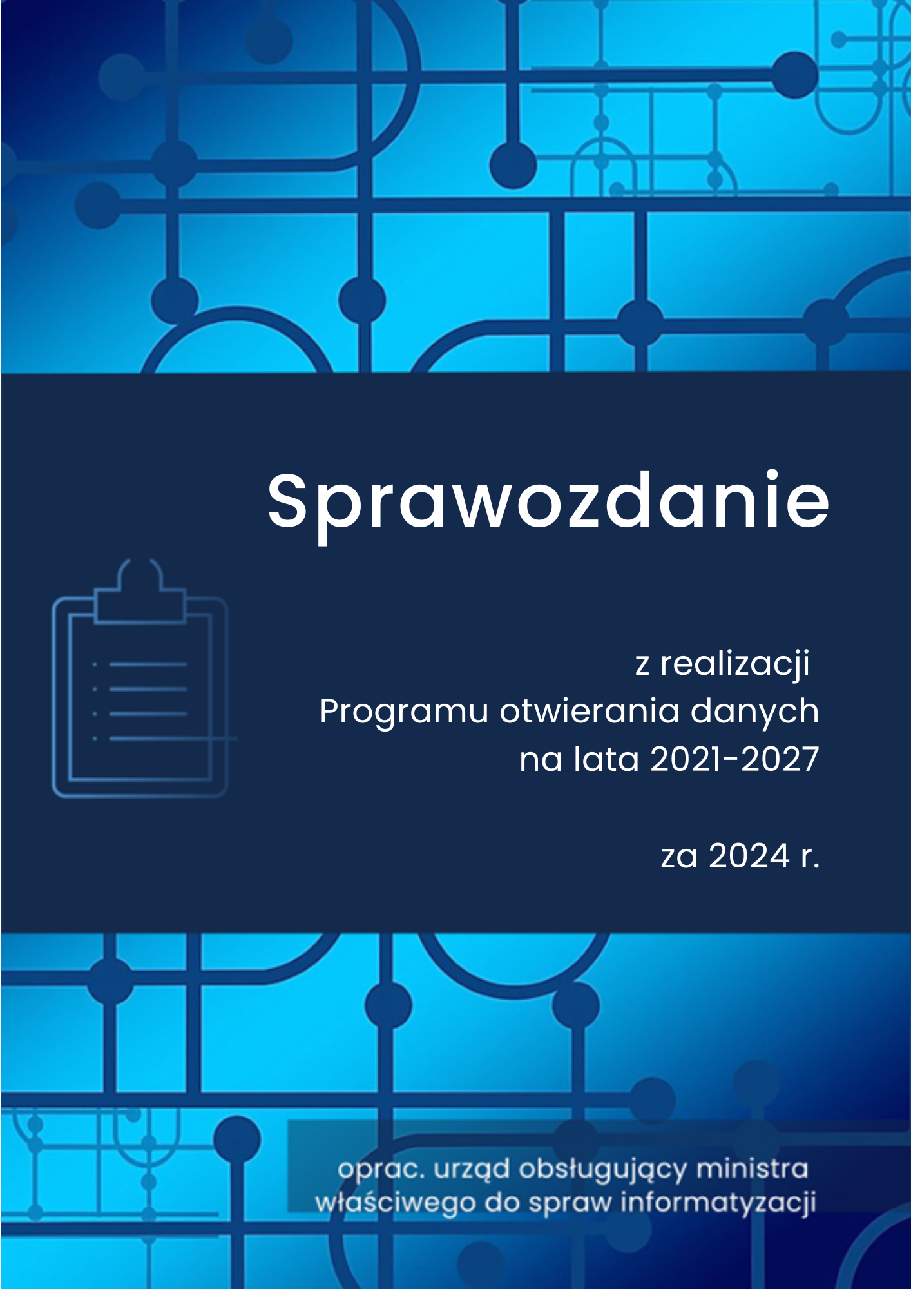
SPIS TREŚCI

WSTĘP 3
Rozdział 1. Informacje na temat działań wykonywanych na rzecz realizacji Programu 5
1.1. Cel pierwszy - Zwiększenie dostępności danych w portalu dane.gov.pl. 5
1.2. Cel drugi – Poprawa interoperacyjności i jakości danych 11
1.3. Cel trzeci – Wzrost wykorzystywania i wymiany danych 13
1.4. Cel czwarty – Stymulowanie rynku ponownego wykorzystywania zasobów kultury i danych naukowych 21
1.5. Cel piąty – Współpraca z krajowymi i międzynarodowymi interesariuszami danych 24
1.6. Cel szósty – Podnoszenie wiedzy i umiejętności pracowników administracji publicznej w zakresie otwierania i zarządzania danymi oraz zwiększanie świadomości społecznej na temat potencjału otwartych danych 26
Rozdział 2. Pozostałe informacje dot. realizacji Programu 27
2.1. Wskaźniki monitorowania Programu 27
2.2. Międzynarodowe rankingi dot. otwierania danych 29
2.3 10-lecie portalu dane.gov.pl 32
2.4. Rozpoczęcie realizacji projektu „Dane 3.0 - wymiana, wartość” 34
Podsumowanie 35

WSTĘP
Przygotowanie informacji o realizacji Programu otwierania danych na lata 2021–2027, zwanego dalej „Programem” lub „POD”, wynika z § 3 ust. 1 uchwały nr 28 Rady Ministrów z dnia 18 lutego 2021 r. w sprawie Programu otwierania danych na lata 2021-2027, który stanowi, że minister właściwy do spraw informatyzacji przedstawia Radzie Ministrów, w terminie do dnia 31 lipca danego roku, informację o realizacji Programu.
Program, który określa priorytety administracji rządowej w otwieraniu dostępu do danych, jest realizowany przez członków Rady Ministrów oraz Prezesa Głównego Urzędu Statystycznego. Koordynowanie i monitorowanie realizacji Programu powierzono ministrowi właściwemu do spraw informatyzacji. W okresie objętym sprawozdaniem dział informatyzacja, w tym zadania związane z koordynacją i monitorowaniem realizacji Programu, obsługiwane były przez Ministerstwo Cyfryzacji.
Niniejsze sprawozdanie za 2024 r. zostało sporządzone, wg stanu na dzień 31 grudnia 2024 r., na podstawie informacji przedłożonych przez realizatorów Programu.
Celem głównym Programu jest:
- zwiększanie podaży i poprawa jakości danych dostępnych w portalu dane.gov.pl, zwanego dalej także „portalem danych” lub „portalem”, dla każdego użytkownika
w celu ponownego wykorzystywania,
- stworzenie środowiska, w którym korzyści gospodarcze i społeczne wynikające z otwartych danych są dostrzegane i przekładają się na budowę nowych usług, produktów, tworzenie modeli biznesowych i nowych miejsc pracy oraz wspierają podejmowanie decyzji strategicznych,
- wejście do grupy liderów w Europie w zakresie jak najpełniejszego wykorzystania potencjału otwartych danych.
Realizacji celu głównego Programu służy 6 celów szczegółowych:
- Cel pierwszy – Zwiększenie dostępności danych w portalu dane.gov.pl,
- Cel drugi – Poprawa interoperacyjności i jakości danych,
- Cel trzeci – Wzrost wykorzystywania i wymiany danych,
- Cel czwarty – Stymulowanie rynku ponownego wykorzystywania zasobów kultury i danych naukowych,
- Cel piąty – Współpraca z krajowymi i międzynarodowymi interesariuszami danych,
- Cel szósty – Podnoszenie wiedzy i umiejętności pracowników administracji publicznej w zakresie otwierania i zarządzania danymi oraz zwiększanie świadomości społecznej na temat potencjału otwartych danych.
Cele sformułowane w Programie wynikają z oceny dotychczasowych efektów podejmowanych działań, a także tempa zmian zachodzących w otoczeniu tematyki otwartych danych wynikających z rozwoju technologii cyfrowych oraz postępów europejskich portali otwartych danych. Program jest kontynuacją i rozszerzeniem działań podejmowanych przez administrację rządową w ramach Programu otwierania danych publicznych na lata 2016–2020 r.

Rozdział 1. Informacje na temat działań wykonywanych na rzecz realizacji Programu
Niniejszy rozdział zawiera informacje dotyczące wykonywania działań zaplanowanych do realizacji w Programie. Zadania te zostały wskazane w planie działań, stanowiącym załącznik nr 1 do Programu.

1.1. Cel pierwszy - Zwiększenie dostępności danych w portalu dane.gov.pl.

Dostosowanie otoczenia regulacyjnego do potrzeb rynku ponownego wykorzystywania
Ramy prawne ponownego wykorzystywania wyznacza ustawa z dnia 11 sierpnia 2021 r. o otwartych danych i ponownym wykorzystywaniu informacji sektora publicznego, zwanej dalej „ustawą o otwartych danych”, która wdrożyła do krajowego porządku prawnego dyrektywę Parlamentu Europejskiego i Rady (UE) 2019/1024 z dnia 20 czerwca 2019 r. w sprawie otwartych danych i ponownego wykorzystywania informacji sektora publicznego, zwaną dalej „dyrektywą w sprawie otwartych danych”. Z ustawy o otwartych danych wynikają zasady otwartości danych, podstawowe założenia Programu oraz organizacji instytucjonalnej i technologicznej ekosystemu otwierania danych.
W ramach niniejszego kierunku interwencji Ministerstwo Cyfryzacji prowadzi monitoring przepisów mających wpływ na udostępnianie danych w celu ich ponownego wykorzystywania.
Od dnia 9 czerwca 2024 r. obowiązuje bezpośrednio w prawie krajowym rozporządzenie wykonawcze Komisji (UE) 2023/138 z dnia 21 grudnia 2022 r. ustanawiające wykaz szczególnych zbiorów danych o wysokiej wartości oraz warunki ich publikacji i ponownego wykorzystywania, zwanego dalej „rozporządzeniem w sprawie danych o wysokiej wartości”, które uzupełnia przepisy dyrektywy w sprawie otwartych danych o wykaz zbiorów danych o wysokiej wartości, które podlegają szczególnym zasadom udostępniania m. in. przez API (interfejs programistyczny aplikacji).
Aktualnie wykaz obejmuje 6 kategorii tematycznych:
- dane geoprzestrzenne,
- dane dotyczące obserwacji Ziemi i środowiska,
- dane meteorologiczne,
- dane statystyczne,
- dane dotyczące przedsiębiorstw i ich własności,
- dane dotyczące mobilności.
W przypadku, w którym określony zbiór danych o wysokiej wartości jest zamieszczony w wyżej wskazanym wykazie Komisji Europejskiej, dane takie muszą być udostępniane zgodnie z zasadami wynikającymi z ustawy o otwartych danych oraz z warunkami publikacji i ponownego wykorzystywania wynikającymi z rozporządzenia w sprawie danych o wysokiej wartości.
Rozporządzenie to dodatkowo uprawnia Komisję Europejską do monitorowania postępów państw członkowskich Unii Europejskiej we wdrożeniu jego regulacji, w związku z tym na poziomie krajowym oprócz kontynuowania względem realizatorów Programu działań informacyjnych w zakresie danych o wysokiej wartości, Ministerstwo Cyfryzacji przygotowało raport nt. stanu wdrożenia tego rozporządzenia w Polsce, zwany dalej „raportem”.
Raport przedstawia wyniki monitoringu (na dzień 9 czerwca 2024 r.) wdrożenia przez realizatorów Programu regulacji wynikających z rozporządzenia w sprawie danych o wysokiej wartości, który oparto na cyklicznych sprawozdaniach tych podmiotów.
Na podstawie powyższego monitoringu udało się zinwentaryzować ponad 99 % zbiorów danych o wysokiej wartości w ramach wszystkich 6 kategorii tematycznych. Pozostałe niezidentyfikowane zbiory danych stanowią zbiory z kategorii tematycznej dotyczącej danych o obserwacji Ziemi i środowiska. Szczegółowy wykaz dostawców poszczególnych zbiorów danych o wysokiej wartości znalazł się w załączniku do wyżej wymienionego raportu.
Oprócz tego Ministerstwo Cyfryzacji informowało realizatorów Programu o rozpoczęciu obowiązywania rozporządzenia w sprawie danych o wysokiej wartości oraz o konieczności zapewnienia, aby zbiory danych o wysokiej wartości wymienione w wykazie ustanowionym w tym rozporządzeniu były udostępniane zgodnie z wymogami prawa.

Zwiększenie dystrybucji danych w portalu dane.gov.pl
W celu zapewnienia zwiększenia dystrybucji danych w portalu danych opracowane zostały harmonogramy udostępniania danych na I i II półrocze 2024 r. Harmonogramy, utworzone na podstawie przedstawionych przez realizatorów Programu zgłoszeń, zostały pozytywnie zaopiniowane przez Zespół zadaniowy do spraw realizacji „Programu otwierania danych na lata 2021-2027”, zwany dalej „Zespołem Zadaniowym”. Zgodnie z dokumentami zadeklarowano:
- udostępnienie w portalu dane.gov.pl 101 nowych zasobów danych (59 w I półroczu 2024 r. oraz 42 w II półroczu 2024),
- poprawę jakości lub podniesienie stopnia otwartości 14 zasobów danych (9 w I półroczu 2024 r. oraz 5 w II półroczu 2024 r.).
W ramach powyższych zgłoszeń realizatorzy Programu udostępnili w portalu dane.gov.pl w 2024 r. 85 nowych zasobów danych oraz poprawili jakość lub podnieśli stopień otwartości 14 zasobów danych. Szczegółowe informacje przedstawiono w załącznikach nr 1 i 2 do niniejszego sprawozdania.
W 2024 r., poza działaniami wynikającymi z harmonogramów udostępniania danych, realizatorzy Programu udostępniali ponadto w portalu dane.gov.pl także inne nowe dane oraz prowadzili działania związane z poprawą jakości danych lub poziomu ich otwartości (szczegółowe informacje zawiera załącznik nr 3 do niniejszego sprawozdania).
Wśród danych opublikowanych w portalu dane.gov.pl poza harmonogramami, znalazły się m.in. dane dot. świadczeń w ramach rehabilitacji leczniczej dla osób ze znacznym stopniem niepełnosprawności oraz informacje o psychoterapii, wizytach u psychologów i psychiatrów w latach 2013 – 2023.
Powyższe działania są realizacją zapisów Programu, który wskazuje na konieczność zwiększania liczby danych (np. z obszaru zdrowia, opieki, transportu, bezpieczeństwa itp.), które mogłyby zostać udostępniane, a są szczególnie pożądane w sytuacjach różnego rodzaju zagrożeń. Warto wskazać na istotną rolę tych szczególnych kategorii danych. W roku objętym sprawozdaniem raporty z Hurtowni Danych Biznes.gov.pl oraz Centralnej Ewidencji i Informacji o Działalności Gospodarczej posłużyły do identyfikacji przedsiębiorców z obszaru objętego powodzią. Pozwoliło to m.in. na określenie skali przedsiębiorców i skierowania świadczeń interwencyjnych dla tych, którzy prowadzili działalność gospodarczą w tym okresie i zostali dotknięci powodzią.
W celu zwiększenia dystrybucji danych w portalu dane.gov.pl prowadzono ponadto działania:
- zachęcające do udostępniania danych w portalu przez nowych dostawców (szczegóły w rozdziale nr 1, cel nr 5, część: Otwarcie portalu dane.gov.pl na nowych dostawców danych),
- likwidujące bariery utrudniające dostęp i wymianę danych (szczegóły w rozdziale nr 1, cel nr 3, część: Likwidacja barier utrudniających dostęp i wymianę danych),
- szkoleniowe skierowane do pracowników administracji (szczegóły w rozdziale nr 1, cel nr 6, część: Zwiększanie umiejętności pracowników administracji publicznej w celu poprawy jakości polityk publicznych, dostarczania danych zarządczych i wspierania w podejmowaniu decyzji).

Udostępnianie danych przez API
Priorytetem POD jest zwiększanie dostępności danych publicznych przez API, w tym danych o wysokiej wartości oraz danych dynamicznych. Ustawa o otwartych danych, w ślad za dyrektywą w sprawie otwartych danych, poszerzyła zakres ponownego wykorzystywania o nowe kategorie informacji sektora publicznego m. in.:
- dane o wysokiej wartości,
- dane dynamiczne,
które podlegają szczególnym zasadom udostępniania, m. in. przez API. Udostępnianiu na takich szczególnych zasadach podlegają te dane o wysokiej wartości, które wymienione zostały w wykazie ustanowionym w aktach wykonawczych Komisji Europejskiej. Od dnia 9 czerwca 2024 r. obowiązuje bezpośrednio w prawie krajowym pierwsze takie rozporządzenie – rozporządzenie w sprawie danych o wysokiej wartości.
W przygotowanym przez Ministerstwo Cyfryzacji raporcie nt. stanu wdrożenia w Polsce rozporządzenia w sprawie danych o wysokiej wartości realizatorzy Programu, którzy zidentyfikowali zbiory danych o wysokiej wartości zadeklarowali, że prawie 60% tych zbiorów jest udostępniana zgodnie z wymogami tego rozporządzenia, w tym przez API. W zakresie pozostałych 40 % danych o wysokiej wartości ich dysponenci najczęściej wskazywali, że planują rozpocząć lub prowadzą prace zmierzające do wdrożenia rozwiązań przewidzianych w rozporządzeniu w sprawie danych o wysokiej wartości, w tym w zakresie ich udostępniania przez API.
POD zakłada w perspektywie 7 lat budowę interfejsów programistycznych aplikacji do 40 baz danych/rejestrów będących w dyspozycji resortów oraz jednostek podległych lub nadzorowanych przez właściwych ministrów.
Według stanu na dzień 31 grudnia 2023 r. zostało dobudowanych 27 interfejsów programistycznych aplikacji. Informacje na temat realizacji dobudowy interfejsów programistycznych aplikacji do baz i rejestrów wskazanych w załączniku nr 1 do POD (tabela nr 2 „Plan dobudowy API”) zostały przedstawione w załączniku nr 4 do niniejszego sprawozdania.
Poza wskazanymi w powyższej tabeli zadaniami realizowano także inne prace związane z udostępnianiem danych przez API. Jako przykład można wskazać:
- udostępnienie przez Główny Urząd Statystyczny usługi API do systemu TranStat. Usługa API TranStat zapewnia dostęp do danych oraz metadanych z zakresu transportu drogowego i morskiego. Dane obejmują eksperymentalne statystyki natężenia ruchu, wolumenu pracy przewozowej oraz wielkości emisji zanieczyszczeń generowanych przez środki transportu drogowego i morskiego,
- uruchomienie przez Główny Urząd Geodezji i Kartografii usługi API umożliwiającej wyszukiwanie geodetów uprawnionych wpisanych do centralnego rejestru osób posiadających uprawnienia zawodowe. Nowe API „Znajdź geodetę” pozwala na automatyczne pozyskiwanie danych oraz znacząco ułatwia integrację z innymi systemami informatycznymi. Usługi umożliwiają: pobieranie danych dotyczących wszystkich geodetów uprawnionych w formacie json oraz pobieranie danych dotyczących wybranego geodety po numerze uprawnień.
Poza dobudową nowych interfejsów programistycznych aplikacji rozbudowywano już funkcjonujące API. Jako przykład może wskazać Dziedzinowe Bazy Wiedzy, zwane dalej „DBW”, prowadzone przez Główny Urząd Statystyczny, które zostały wzbogacone o nowe zmienne z kategorii „Dane statystyczne”, wymagane unijnym rozporządzeniem w sprawie danych o wysokiej wartości. Do DBW wprowadzono ponadto opcję pobierania zbiorczego (bulk download). Warto jednocześnie podkreślić ogromną ilość danych zgromadzonych w DBW oraz duże zainteresowanie nimi użytkowników. Według stanu na koniec 2024 r. liczba rekordów w DBW zmodernizowanych w ramach projektu partnerskiego Otwarte dane plus osiągnęła 8,6 miliarda. Liczba zapytań do API DBW (które zostało także przygotowane w ramach tego projektu) w minionym roku przekroczyła 4,5 mln.
Realizatorzy Programu prowadzili ponadto analizy pod kątem możliwości dobudowy kolejnych API. Przykładem były prowadzone w Ministerstwie Sprawiedliwości prace mające na celu udostępnienie przez API na portalu Dane.gov.pl danych wysokiej wartości przechowywanych w Repozytorium Dokumentów Finansowych, zwanego dalej „RDF”. W RDF znajdują się sprawozdania finansowe i inne dokumenty finansowe przedsiębiorców wpisanych do Krajowego Rejestru Sądowego gromadzone od 2018 r. (ponad 9 mln dokumentów). Prowadzona była analiza problemu udostępnienia API dla RDF w powiązaniu z ochroną danych osobowych znajdujących się w tych dokumentach. Prowadzono analizy prawne, konsultacje z Ministerstwem Cyfryzacji, sporządzono Ocenę Skutków dla Ochrony Danych na potrzeby RODO, złożono wniosek do Prezesa Urzędu Ochrony Danych Osobowych o uprzednie konsultacje. Rozpoczęto analizę dotyczącą technicznych możliwości wykonania API dla RDF przy założeniu, że występujące w dokumentach finansowych dane osobowe będą zanonimizowane.
Prowadzone były także na bieżąco analizy dotyczące możliwości zwiększenia częstotliwości aktualizacji danych w portalu. Ministerstwo Cyfryzacji przekazało ponadto dostawcom danych wytyczne, aby publikowane dane obejmowały pełny okres od chwili ich pierwszej publikacji do chwili obecnej, czyli cały zakres czasowy. Działania te miały na celu dostarczenie użytkownikom kompleksowych i aktualnych informacji i zapewniały pełny zakres danych. Ma to bezpośredni wpływ na użyteczność danych, a tym samym ich przydatność do wykorzystywania w nowych rozwiązaniach.

Zasady tworzenia danych
POD zakłada przygotowanie projektu rekomendacji dla Komitetu Rady Ministrów do spraw Cyfryzacji, zwany dalej „KRMC”, w sprawie stosowania przez organy administracji centralnej zasady „otwartości w fazie projektowania” oraz zasady „otwartości domyślnej”. Program rekomenduje ponadto podjęcie działań zmierzających do włączenia ww. zasad do fiszek projektów informatycznych oraz list kontrolnych osiągania interoperacyjności przedkładanych do zaopiniowania KRMC. W tym zakresie opracowane zostały kryteria przedsięwzięć informatycznych w ramach procesu opiniowania KRMC w obszarze: efektywności i wykonalności, zgodności z Architekturą Informacyjną Państwa, zwaną dalej „AIP”, oraz cyberbezpieczeństwa. Kryteria te będą stanowiły podstawę do zmiany wzoru opisu założeń projektu informatycznego oraz listy kontrolnej. W ww. kryteriach zostały uwzględnione kwestie otwartości danych. Prowadzono ponadto prace w zakresie włączenia do projektu Strategii Cyfryzacji Państwa zasad otwartości danych na poziomie oceny projektów informatycznych przez KRMC.

Konsultacje z interesariuszami
W ramach konsultacji z interesariuszami, w roku 2024, zrealizowano trzy projekty badawcze, których tematem wiodącym była kwestia otwierania i wykorzystywania danych. Każde z tych badań poruszało inny kontekst dotyczący problematyki otwartych danych: udostępnianie danych, wykorzystywanie danych udostępnionych w portalu dane.gov.pl oraz wpływ otwartych danych na różne aspekty życia społeczno-gospodarczego. Każde też realizowane było w innej grupie respondentów – badano instytucje publiczne, indywidualnych użytkowników oraz ekspertów zajmujących się realizacją Programu Otwierania Danych i problematyką otwierania danych w wymiarze praktycznym.
Pierwsze ze wspomnianych badań dotyczyło doświadczeń w zakresie udostępniania danych przez jednostki samorządu terytorialnego. Było to badanie on-line realizowane wśród przedstawicieli jednostek samorządu terytorialnego, reprezentujących urzędy gmin, starostwa powiatowe oraz urzędy marszałkowskie. Zaproszenie do udziału w badaniu wysłano do wszystkich jednostek samorządu terytorialnego. Odpowiedzi na pytania ankiety udzieliło 1321 podmiotów (wskaźnik realizacji: 47,06%). Wskaźniki realizacji w poszczególnych typach jednostek samorządu terytorialnego były następujące: urzędy gmin – 46,22%, starostwa powiatowe – 52,54%, urzędy marszałkowskie – 68,75%.
Drugie badanie zrealizowano wśród użytkowników portalu dane.gov.pl (ankietę on-line wypełniło 473 użytkowników) i dotyczyło ono ocen różnych aspektów funkcjonowania portalu dane.gov.pl (między innymi preferencji i oczekiwań użytkowników portalu w zakresie jego zawartości). Badanie użytkowników portalu jest projektem cyklicznym.
Trzecie badanie zrealizowano wśród ekspertów, reprezentujących samorządy oraz administrację centralną, zajmujących się realizacją Programu oraz udostępnianiem danych. Była to druga edycja eksperckiego badania na temat wpływu, jaki wywierają otwarte dane na wybrane aspekty życia społeczno-gospodarczego: działalność administracji rządowej, samorządowej, politykę społeczną i rozwiązywanie problemów społecznych, ochronę środowiska oraz rozwój gospodarki. Pierwszy pomiar zrealizowano w roku 2023 – wówczas uczestniczyli w nim wyłącznie eksperci będący pełnomocnikami do spraw otwartości danych, pracujący w ministerstwach, Kancelarii Prezesa Rady Ministrów oraz Głównym Urzędzie Statystycznym. Tym razem do udziału w badaniu – w charakterze ekspertów – oprócz pełnomocników zaproszeni zostali również przedstawiciele największych miast, które prowadzą portale z otwartymi danymi. Celem badania była ocena wpływu otwartych danych na różne aspekty funkcjonowania społeczeństwa w Polsce oraz poznanie opinii ekspertów na temat stopnia wykorzystywania tych danych obecnie. Zaproszenie do udziału w badaniu skierowano do pełnomocników i przedstawicieli wybranych miast.
Tematyka otwartych danych znalazła się ponadto w agendzie otwartych konsultacji związanych z pracami nad Strategią Cyfryzacji Państwa - największych w historii Polski konsultacji społecznych na temat cyfryzacji.
Kolejnym realizowanym działaniem była prowadzona na bieżąco analiza propozycji nowych danych zgłaszanych przez użytkowników portalu dane.gov.pl. Dostępne w portalu narzędzie umożliwia internautom przekazania zapotrzebowania na dane, których nie odszukali w portalu. Propozycje użytkowników są publikowane w portalu w zakładce https://dane.gov.pl/pl/dataset/submissions/accepted.

1.2. Cel drugi – Poprawa interoperacyjności i jakości danych

Podnoszenie jakości danych
W celu ułatwienia ponownego wykorzystywania, dane i metadane powinny być udostępnione w portalu dane.gov.pl, w formacie przeznaczonym do odczytu maszynowego i w otwartych formatach, w możliwe najwyższej skali otwartość danych. Wg stanu na dzień 31 grudnia 2024 r. 69% zasobów danych opublikowanych w portalu dane.gov.pl znajdowało się na przynajmniej 3 poziomie otwartości. Jest to identyczny odsetek, jak na koniec 2023 r. i wzrost o 2 punkty procentowe w stosunku do stanu na koniec 2022 r. Utrzymanie dobrego odsetka danych o wysokim stopniu otwartości w portalu dane.gov.pl możliwe było m.in. dzięki następującym działaniom realizowanym w okresie sprawozdawczym:
- dostawcy danych prowadzili bieżący przegląd zasobów danych opublikowanych w portalu w celu poprawy ich jakości i zwiększenia ich wykorzystania w usługach i produktach (w okresie sprawozdawczym zostały opracowane harmonogramy udostępniania danych w portalu dane.gov.pl na I oraz na II półrocze 2024 r.). Poza zaplanowanymi w powyższych harmonogramach działaniami poprawiono także jakość innych danych m.in. dot. liczby uczniów cudzoziemców według kraju pochodzenia (Ministerstwo Edukacji Narodowej). Jako przykład innych działań w tym zakresie wskazać można przegląd danych udostępnionych w portalu dane.gov.pl za pomocą API i zwrócenie się do dostawców danych o poprawienie zauważonych błędów lub usunięcia ich z portalu w celu zapewnienia odpowiedniej jakości danych udostępnianych na dane.gov.pl (Ministerstwo Cyfryzacji),
- dostawcy danych prowadzili na bieżąco działania mające na celu dostarczanie właściwie dobranych i kompletnych zestawów metadanych,
- w portalu dane.gov.pl została wdrożona w 2024 r. nowa metadana „dane o wysokiej wartości z wykazu Komisji Europejskiej”, która ma na celu oznaczanie zgromadzonych w portalu danych, które zostały wymienione w wykazie ustanowionym w aktach wykonawczych Komisji Europejskiej,
- Ministerstwo Cyfryzacji w okresie objętym sprawozdaniem zwróciło się pisemnie do dostawców danych o podjęcie dodatkowych starań, aby publikowane dane obejmowały pełny okres od chwili ich pierwszej publikacji do chwili obecnej, czyli cały zakres czasowy,
- Ministerstwo Cyfryzacji przygotowało wytyczne w zakresie realizacji POD dla pracowników Ministerstwa Cyfryzacji oraz jednostek organizacyjnych podległych lub nadzorowanych przez ministra właściwego do spraw informatyzacji. Wytyczne mają na celu usprawnienie realizacji działań wynikających z Programu oraz właściwego przygotowania i aktualizacji danych udostępnianych w portalu dane.gov.pl,
- portal dane.gov.pl pobiera automatycznie metadane z lokalnych repozytoriów, które posiadają API (tzw. harvesting). W okresie objętym sprawozdaniem rozpoczęto pobieranie metadanych z portalu Otwartych Danych Miasta Lublin oraz z portalu Otwartych Danych Górnośląsko-Zagłębiowskiej Metropolii.

Działania wspierające dostęp do danych przez interfejs programowania aplikacji (API)
Program określa w załączniku nr 3 „Standard API” uwarunkowania techniczne interfejsu API. Standard określa minimalne rekomendowane zalecenia dotyczące interfejsu programistycznego aplikacji dostępu do baz danych, które przechowują dane publiczne. Udostępnienie danych zgodnie ze standardem ułatwia ich wykorzystywanie i łączenie z różnych źródeł, a w konsekwencji tworzenie innowacyjnych dóbr, usług i produktów przez przedsiębiorców, organizacje pozarządowe czy programistów. Aby zapewnić aktualność zalecanych norm i standardów ujętych w Standardzie API podlegał on bieżącej analizie w powyższym zakresie. Przedstawiciele Ministerstwa Cyfryzacji informowali ponadto o wytycznych wynikających ze Standardu API m.in. w trakcie prowadzonych spotkań z interesariuszami danych.

Interoperacyjność danych
W 2024 r. kontynuowane były w Ministerstwie Cyfryzacji prace dotyczące AIP, w tym architektury danych. Realizowano następujące zadania:
- prowadzono prace nad projektem rozporządzenia Krajowych Ram Interoperacyjności, które obejmuje zagadnienia interoperacyjności semantycznej (danych), w tym przygotowano nowelizację ustawy o informatyzacji działalności podmiotów realizujących zadania publiczne w zakresie nowej delegacji ustawowej dla rozporządzenia w zakresie krajowych ram interoperacyjności,
- modelowano przepływy danych pomiędzy systemami administracji publicznej poprzez opracowywanie modeli kooperacji dla najważniejszych systemów oraz opisywanie przepływów danych pomiędzy systemami,
- rekomendowano zapisy w projektach ustaw i listach kontrolnych osiągania interoperacyjności kierowanych do konsultacji ministra właściwego do spraw informatyzacji zmierzające do poprawy interoperacyjności rejestrów publicznych, korzystania z istniejących danych referencyjnych, nie wprowadzania danych po raz kolejny przez obywateli lub przedsiębiorców i ustanawiania rejestrów jako referencyjnych dla innych podmiotów w określonym zakresie danych.

Zapewnienie interoperacyjności wymiany danych między europejskimi, krajowymi i lokalnymi systemami otwartych danych
Standaryzacja i normy są niezbędne w kontekście metadanych, ponieważ zapewniają wspólną strukturę danych, pomagają zapewnić interoperacyjność systemów oraz usprawnić wykrywanie i dostęp do danych. Ministerstwo Cyfryzacji prowadzi na bieżąco działania informacyjne dot. wdrażania standardu DCAT (wspólny standard metadanych do opisywania zbiorów danych sektora publicznego w Europie), w tym m.in. w ramach konferencji i spotkań roboczych.

1.3. Cel trzeci – Wzrost wykorzystywania i wymiany danych

Wymiana danych między różnymi dostawcami danych
Polska aktywnie uczestniczy w tworzeniu unijnych aktów prawnych, ich implementacji do krajowego porządku prawnego oraz mechanizmów i rozwiązań pozalegislacyjnych dotyczących wymiany danych.
W dniu 23 czerwca 2022 r. weszło w życie rozporządzenie Parlamentu Europejskiego i Rady (UE) 2022/868 z dnia 30 maja 2022 r. w sprawie europejskiego zarządzania danymi i zmieniające rozporządzenie (UE) 2018/1724 (akt w sprawie zarządzania danymi - DGA).
Od dnia 24 września 2023 r. DGA jest stosowane bezpośrednio we wszystkich państwach członkowskich Unii Europejskiej. Niektóre przepisy rozporządzenia nie wymagają dodatkowej regulacji na poziomie krajowym i dlatego mogą być bezpośrednio stosowane. W związku z tym, realizując obowiązki wynikające z DGA, Ministerstwo Cyfryzacji uruchomiło – w terminie przewidzianym w rozporządzeniu – pojedynczy punkt informacyjny w portalu danych. W punkcie informacyjnym został opublikowany wykaz zasobów danych chronionych (sukcesywnie uzupełniany), do którego prowadzenia obliguje Polskę DGA.
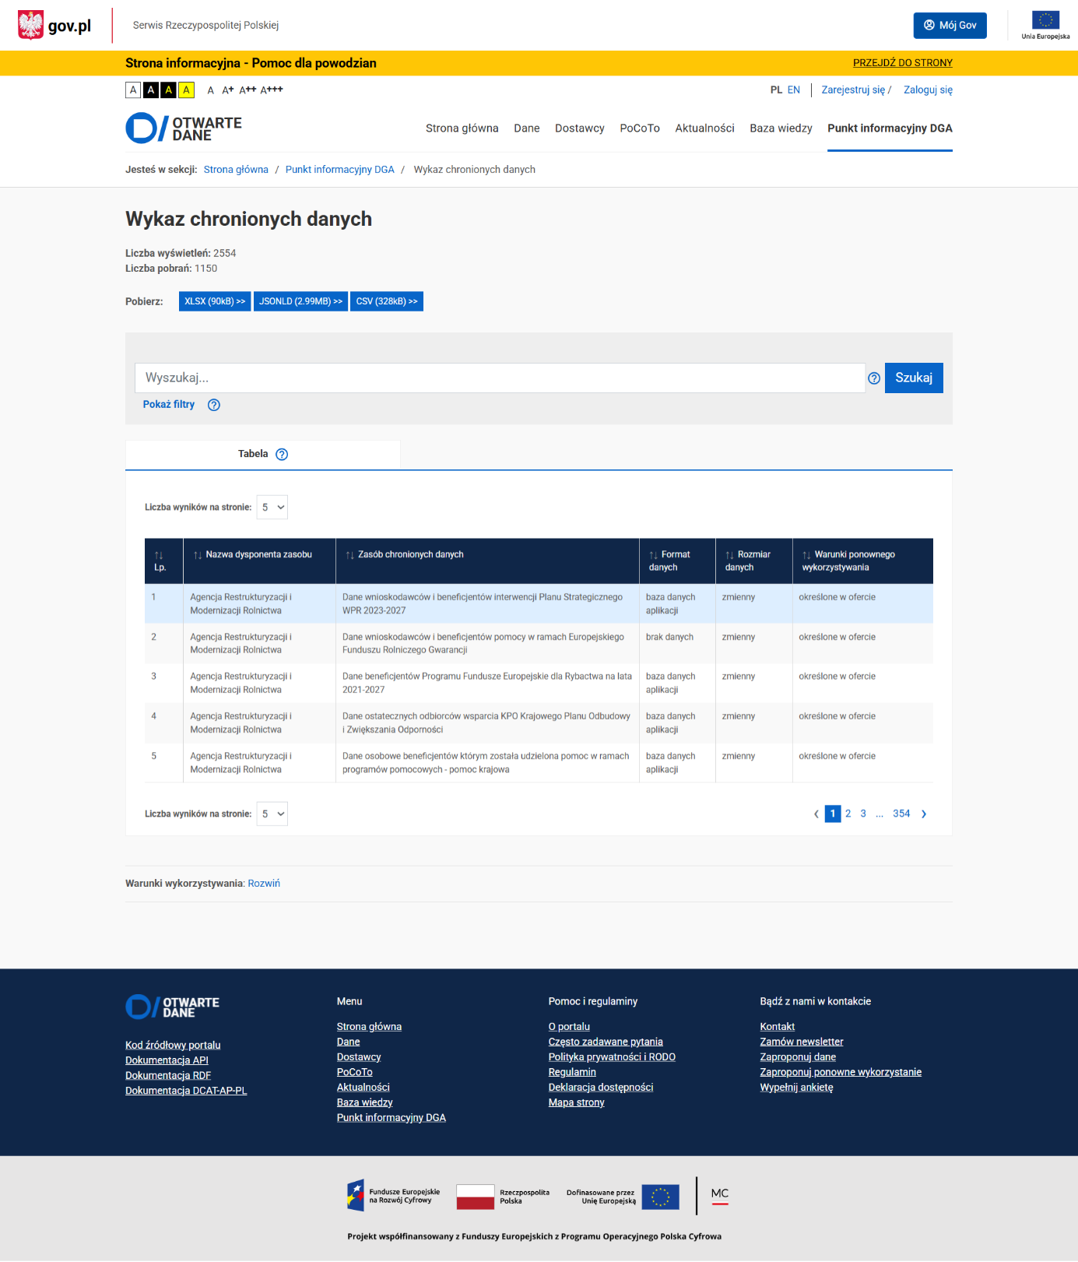
Wykaz chronionych danych w portalu dane.gov.pl.
Ministerstwo Cyfryzacji zakończyło ponadto prace nad usprawnieniem pojedynczego punktu informacyjnego oraz wykazem danych chronionych, dzięki którym ponowne wykorzystywanie tego rodzaju zasobów będących w posiadaniu podmiotów sektora publicznego jest łatwiejsze. Pojedynczy punkt informacyjny przyjmuje zapytania lub wnioski o ponowne wykorzystywanie danych chronionych i przekazuje je właściwym podmiotom oraz prowadzi elektroniczny wykaz dostępnych zasobów chronionych danych wraz z odpowiednimi informacjami opisującymi te dane.
W aspekcie instytucjonalno-organizacyjnym każde państwo członkowskie zobowiązane jest powołać lub wyznaczyć podmioty odpowiedzialne za realizację przepisów DGA, tj. wyznaczyć organy, które będą pełnić funkcję właściwego podmiotu, pojedynczego punktu informacyjnego oraz organu odwoławczego (w odniesieniu do ponownego wykorzystywania danych chronionych), a także organu właściwego do spraw usług pośrednictwa danych oraz organu właściwego do spraw rejestracji organizacji altruizmu danych (dobrowolnego przekazywania danych do celów interesu ogólnego). Z kolei w aspekcie regulacyjnym DGA nakłada na państwa członkowskie Unii Europejskiej obowiązek unormowania w prawie krajowym niektórych kwestii proceduralnych, a także wymaga ustanowienia przepisów dotyczących kar za naruszenie obowiązków przewidzianych w tym rozporządzeniu.
W okresie sprawozdawczym kontynuowano prace legislacyjne nad nową ustawą zawierającą przepisy prawa krajowego umożliwiające pełne stosowanie DGA w Polsce, której nadano tytuł „ustawa o zarządzaniu danymi”.
W dniu 11 stycznia 2024 r. weszło w życie rozporządzenie Parlamentu Europejskiego i Rady (UE) 2023/2854 z dnia 13 grudnia 2023 r. w sprawie zharmonizowanych przepisów dotyczących sprawiedliwego dostępu do danych i ich wykorzystywania oraz w sprawie zmiany rozporządzenia (UE) 2017/2394 i dyrektywy (UE) 2020/1828 (akt w sprawie danych - DA).
Od dnia 12 września 2025 r. DA będzie stosowany bezpośrednio we wszystkich państwach członkowskich Unii Europejskiej (z pewnymi wyjątkami dla dostawców usług przetwarzania danych w chmurze i producentów urządzeń IoT – Internetu rzeczy).
Pomimo, że DA jako rozporządzenie unijne jest stosowane bezpośrednio w państwach członkowskich, to poziom ujednolicenia regulacji nie jest pełny. Prawodawca unijny pozostawił państwom członkowskim Unii Europejskiej pewną swobodę w zakresie ukształtowania otoczenia instytucjonalno-organizacyjnego oraz regulacyjnego dla potrzeb stosowania przepisów rozporządzenia.
W aspekcie instytucjonalno-organizacyjnym DA zobowiązuje państwa członkowskie do wyznaczenia jednego lub więcej właściwych organów odpowiedzialnych za stosowanie i egzekwowanie rozporządzenia, a w przypadku gdy państwo członkowskie Unii Europejskiej wyznaczy więcej niż jeden właściwy organ, wyznacza spośród nich koordynatora danych. Oprócz tego każde państwo członkowskie Unii Europejskiej zobowiązane jest wyznaczyć organ właściwy do spraw certyfikacji organów rozstrzygania sporów pomiędzy użytkownikami, posiadaczami danych, klientami lub dostawcami usług pośrednictwa danych.
Z kolei w aspekcie regulacyjnym DA nakłada na państwa członkowskie Unii Europejskiej obowiązek unormowania w prawie krajowym niektórych kwestii proceduralnych, a także wymaga ustanowienia przepisów dotyczących kar za naruszenie obowiązków przewidzianych w tym rozporządzeniu.
W związku z tym, że polskie prawo nie przewiduje obecnie rozwiązań, które odpowiadałyby wszystkim mechanizmom regulowanym przez DA, rozpoczęto prace nad przygotowaniem nowej ustawy zawierającą przepisy prawa krajowego umożliwiające pełne stosowanie DA w Polsce.
Ministerstwo Cyfryzacji uczestniczyło ponadto w pracach Europejskiej Rady Innowacji w zakresie Danych – organie doradczym Komisji Europejskiej, który ma dbać o harmonizowanie stosowania DGA oraz DA w państwach członkowskich Unii Europejskiej. Przedstawiciele Ministerstwa Cyfryzacji wzięli też udział w serii warsztatów zorganizowanych przez Komisję Europejską, w trakcie których wspomagali Komisję w procesie wdrażania DGA oraz DA.

Likwidacja barier utrudniających dostęp i wymianę danych
Ustawa o otwartych danych wdrożyła tzw. filary otwartości, o których mowa w Standardzie prawnym otwierania danych. Tym samym zrealizowane zostało zadanie Programu polegające na implementacji filarów otwartości do przepisów ustawowych. Wprowadzenie do ustawy definicji otwartych danych odnoszącej się do powyższych filarów zlikwidowało barierę braku regulacji prawnych w tym zakresie, która znacząco utrudniała dostęp do danych i ich ponowne wykorzystywanie. Poza opisanym powyżej implementowaniem filarów otwartości do przepisów ustawowych, Rada Ministrów włączyła Standard techniczny oraz Standard API jako załączniki do Programu. W konsekwencji powstał obowiązek ich stosowania przez realizatorów Programu.
W okresie objętym sprawozdaniem koordynator POD Ministerstwo Cyfryzacji zapewniał na bieżąco wsparcie merytoryczne dla dostawców danych już publikujących swoje zasoby w portalu dane.gov.pl, jak i dla przedstawicieli instytucji zainteresowanych rozpoczęciem udostępniania danych. W ramach powyższego wsparcia obsługiwana była skrzynka kontaktowa portalu dane.gov.pl, rozpowszechniane były wytyczne i rekomendacje dla dostawców. Kolejną formą wsparcia merytorycznego było aktualizowanie „Przewodnika dla dostawców danych”, będącego szczegółową instrukcją umieszczania danych w portalu dane.gov.pl. W 2024 r. Przewodnik został trzykrotnie zaktualizowany. Aktualizacje te zawierały instrukcje dla dostawców danych w zakresie nowych funkcjonalności portalu, w tym dot. integracji z Węzłem Krajowym, wykazów zasobów chronionych oraz metadanej dot. danych o wysokiej wartości.
Szczególną rolę w likwidacji barier utrudniających dostęp i wymianę danych odgrywali pełnomocnicy ds. otwartości danych, którzy podejmowali działania mające na celu podnoszenie świadomości pracowników poszczególnych instytucji w zakresie otwartości danych (szczegóły w rozdziale nr 1, cel nr 6, Podnoszenie wiedzy i umiejętności pracowników administracji publicznej w zakresie otwierania i zarządzania danymi oraz zwiększanie świadomości społecznej na temat potencjału otwartych danych).
W okresie objętym sprawozdaniem odbywały się spotkania indywidualne z pełnomocnikami organów realizujących POD organizowane przez pełnomocnika powołanego w Ministerstwie Cyfryzacji. W trakcie spotkań omawiane były m.in. bieżące kwestie dotyczące realizacji Programu, w tym harmonogramów udostępniania danych, współpracy z jednostkami podległymi i nadzorowanymi resortów oraz poprawy jakości udostępnianych danych.
Odbyły się również 3 spotkania kolegialne tzw. sieci pełnomocników o której mowa w POD, których celem było m.in:
- przedstawienie wniosków z realizacji badania ewaluacyjnego Programu otwierania danych,
- omówienie planów Komisji Europejskiej w zakresie inwestycji we wdrażanie wspólnej europejskiej przestrzeni danych, w tym harmonogramu naboru wniosków do poszczególnych przestrzeni danych,
- prezentacji raportu analitycznego dotyczącego otwartych danych wdrożonego w Ministerstwie Finansów,
- szkolenie pełnomocników ds. otwartości danych przez pracowników Urzędu Ochrony Danych Osobowych z realizacji zasady „poufności” danych osobowych w praktyce udostępniania i przekazywania informacji sektora publicznego w celu ponownego wykorzystania a także ochrony danych osobowych w procesie udostępniania zasobów do ponownego ich wykorzystywania,
- omówienie bieżących spraw z zakresu realizacji Programu Otwierania Danych, w tym min. harmonogramów udostępniania danych,
- wymiana doświadczeń oraz dobrych praktyk z zakresu otwierania danych.

System zachęt dla stymulowania rozwoju rynku rozwiązań cyfrowych, aplikacji i usług bazujących na danych
W portalu dane.gov.pl rozpowszechniane są informacje o aplikacjach i usługach bazujących na danych stworzonych przez administrację rządową, samorządową, sektor prywatny oraz organizacje pozarządowe. W zakładce „PoCoTo” portalu publikowane są przykłady wykorzystania danych w aplikacjach, produktach i usługach. Wg stanu na dzień 31 grudnia 2024 r. opublikowano 86 rozwiązań wykorzystujących dane publiczne, w tym w 2024 r. dodano informacje o 13 nowych rozwiązaniach m.in.:
- Dzieci-EDU.pl – serwis internetowy stworzony z myślą o rodzicach poszukujących odpowiedniej placówki opieki dla swoich dzieci. Serwis oferuje informacje o żłobkach i klubach dziecięcych z całej Polski, bazując na danych publicznych m.in. z Rejestru żłobków i klubów dziecięcych,
- Poznajmy Polskę – portal oferuje przeglądarki: przyrodniczą i zabytków, które mogą służyć jako wsparcie w turystyce oraz edukacji. Publikuje ponadto dane statystyczne z zakresu gospodarki oraz społeczeństwa. W serwisie wykorzystywane są dane m.in. z Dziedzinowych Baz Wiedzy, Państwowego Rejestru Nazw Geograficznych, Rejestru zabytków nieruchomych oraz Rejestru zabytków archeologicznych.
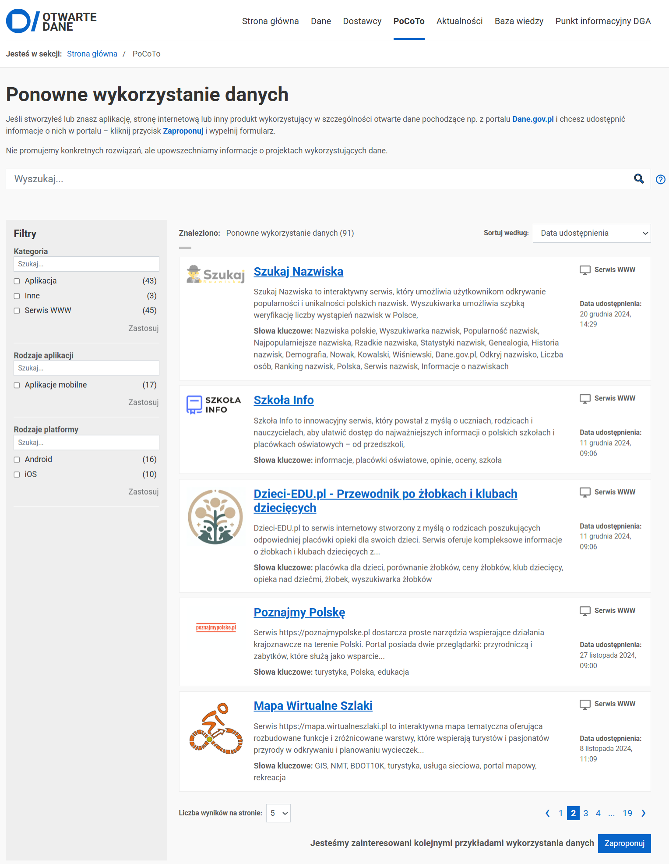
Zakładka PoCoTo portalu dane.gov.pl w ramach której prezentowane są przykłady ponownego wykorzystywania danych
Tematyka otwierania danych stanowi element szeregu realizowanych projektów informatycznych. Szczególną rolę w koordynacji powyższych działań pełni KRMC. KRMC jest organem pomocniczym Rady Ministrów i Prezesa Rady Ministrów powołanym w 2012 r. w celu zapewnienia koordynacji realizacji projektów informatycznych administracji rządowej oraz przygotowania dokumentów rządowych związanych z informatyzacją.
W ramach KRMC od dnia 17 maja 2021 r. działa Zespół Zadaniowy. Zespół ten pełni funkcję opiniodawczo-doradczą KRMC i tym samym odgrywa kluczową rolę w ocenie działań służących realizacji założeń Programu. W 2024 r. wydana została nowa decyzja regulująca prace Zespołu. W związku z potrzebą osiągnięcia założonych celów Programu i zapewnienia skutecznych struktur zarządzania wdrożeniem i jego realizacją przewidziano w niej m.in. możliwość zastępowania członka Zespołu przez pełnomocnika do spraw otwartości danych powołanego w danym urzędzie lub przez dyrektora komórki organizacyjnej w danym urzędzie. W skład zespołu wchodzą, wyznaczeni przez poszczególnych ministrów, sekretarze stanu albo podsekretarze stanu, Prezes Głównego Urzędu Statystycznego oraz sekretarz stanu z Kancelarii Prezesa Rady Ministrów, a jego pracami kieruje kierownik zespołu, powołany w Ministerstwie Cyfryzacji. Od III kwartału 2024 r. funkcję tę pełni Michał Gramatyka, Sekretarz Stanu w Ministerstwie Cyfryzacji. W 2024 r. Zespół realizował zadania polegające na opiniowaniu sprawozdań z realizacji Programu oraz harmonogramów otwierania danych w portalu dane.gov.pl. Ponadto Kierownik Zespołu podejmował działania zapewniające kompletność składu Zespołu oraz sieci pełnomocników do spraw otwartości danych.

Bezpieczeństwo danych
W roku objętym sprawozdaniem portal dane.gov.pl został zintegrowany z Krajowym Węzłem Identyfikacji Elektronicznej. Tym samym użytkownicy portalu uzyskali możliwość logowania się z wykorzystaniem zaufanych środków identyfikacji elektronicznej.
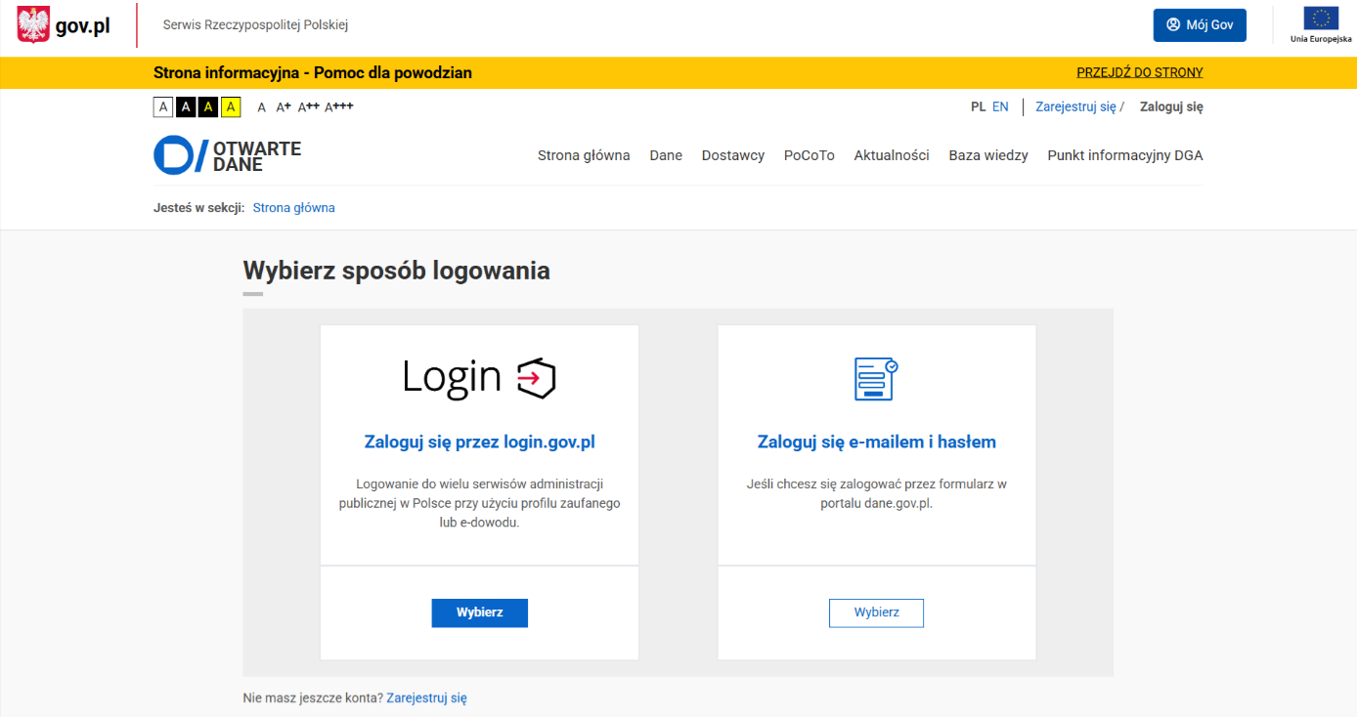
Ekran logowania się do portalu dane.gov.pl z widoczną opcją logowania z wykorzystaniem Krajowego Węzła Identyfikacji Elektronicznej
Trwa realizacja programu Narodowego Centrum Badań i Rozwoju o nazwie CyberSecIdent, który jest programem badawczo-rozwojowym nakierowanym na podniesienie bezpieczeństwa cyberprzestrzeni Rzeczypospolitej Polskiej przez zwiększenie dostępności rozwiązań sprzętowych i programistycznych, zainicjowanego przez Ministra Cyfryzacji. W roku 2024 r. realizowanych było w sumie 10 projektów z dofinansowaniem ze środków programu Narodowego Centrum Badań i Rozwoju o nazwie CyberSecIdent.
Kolejnym realizowanym z obszaru cyberbezpieczeństwa zadaniem było rozwijanie bazy wiedzy cyberbezpieczeństwa na portalu gov.pl. W 2024 r. baza wiedzy została rozbudowana o nowe treści dotyczące problematyki cyberbezpieczeństwa. W zakładce Aktualności oraz Dla profesjonalistów opublikowano 99 nowych publikacji o bezpieczeństwie online. W zakładce Standardy i rekomendacje pojawiła się zakładka Rekomendacje cyberbezpieczeństwa, w której zamieszczono pięć nowych rekomendacji. W zakładce Narodowe Standardy Cyberbezpieczeństwa opublikowano dokument NSC-800-137-Strategia ciągłego monitorowania bezpieczeństwa informacji (ISCM) systemów informacyjnych i organizacji (wer. 1.0). W zakładce Program współpracy w cyberbezpieczeństwie utworzono nową zakładkę Sprawozdania i raporty, gdzie zamieszczono publikację z okazji 5-lecia Programu współpracy w cyberbezpieczeństwie. W zakładce Szkolenia opublikowano 36 zapowiedzi szkoleń przeprowadzonych w 2024 r. Zaktualizowano zakładkę Komunikator w tym dodano nowe instrukcje użytkownika oraz dodano nowe odpowiedzi na pytania w zakładce Najczęściej zadawane pytania.

1.4. Cel czwarty – Stymulowanie rynku ponownego wykorzystywania zasobów kultury i danych naukowych

Zapewnienie powszechnej dostępności zasobów kultury
W 2024 r. zespół ds. Krajowego Repozytorium Nauki i Kultury (KRONIK@) kontynuował prace z związane z utrzymaniem i rozwojem portalu. Na koniec 2024 r. dostępnych było ponad 16 218 577 cyfrowych obiektów pogrupowanych w ramach 77 kategorii tematycznych, udostępnianiach przez 23 instytucje. Głównymi dostawcami danych są m.in.: Biblioteka Narodowa, Muzeum Narodowe w Krakowie, Archiwa Państwowe, Uniwersytet Wrocławski, Polskie Wydawnictwo Muzyczne, Wytwórnia Filmów Dokumentalnych i Fabularnych.
Dzięki podejmowanym działaniom udało się poszerzyć zasoby dostępne w portalu oraz zwiększyć zaangażowanie podmiotów w dzielenie się swoimi zbiorami. W ramach działań promujących portal KRONIK@ zrealizowało kampanię internetową: „KRONIK@ przyciąga nie tylko Kopernika”. Kampania zachęcała do wykorzystywania otwartych zasobów cyfrowych kultury i nauki z portalu kronika.gov.pl. Prowadzono także bieżącą komunikację w internecie. Promowano portal w mediach społecznościowych oraz w artykułach na stronach internetowych Ministerstwa Cyfryzacji. Prowadzenie regularnych działań wpłynęło na popularyzację portalu KRONIK@ wśród użytkowników oraz potencjalnych dostawców zasobów.

Zwiększenie dostępności zasobów nauki
W dniu 19 marca 2024 r. Minister Nauki i Szkolnictwa Wyższego powołał Zespół doradczy do spraw Polityki otwartego dostępu do danych badawczych finansowanych ze środków publicznych, który opracował finalny projekt dokumentu Polityki otwartego dostępu do danych badawczych. Dokument przeszedł następnie 3 tury uzgodnień i wprowadzane są uwagi z tych uzgodnień.
Kolejnym realizowanym w trybie ciągłym zadaniem z obszaru zwiększenia dostępności zasobów nauki jest udział Polski w European Open Science Cloud, zwanym dalej „EOSC”. Stowarzyszenie to gromadzi głównych interesariuszy z obszaru otwartych danych w celu:
- zapewnienia jednego głosu i reprezentacji szerszej społeczności interesariuszy EOSC,
- promowania zbieżności polityki i priorytetów badawczych Unii Europejskiej z działaniami koordynowanymi przez Stowarzyszenie EOSC,
- umożliwienia bezproblemowego dostępu do danych poprzez interoperacyjne usługi, które dotyczą całego cyklu życia danych badawczych, od odkrycia po przechowywanie, zarządzanie, analizę i ponowne wykorzystanie.
Narodowe Centrum Nauki, zwane dalej „NCN”, jako krajowy koordynator Partnerstwa EOSC, w 2024 r. zrealizował szereg działań wspierających rozwój EOSC:
- reprezentowanie Polski w EOSC Association jako „mandated organisation”,
- uczestnictwo w grupach roboczych EOSC Association, w tym w ramach współpracy między „mandated organisations” oraz agencjami finansującymi badania,
- reprezentowanie Polski w EOSC Steering Board – organie doradczym Komisji Europejskiej, który zrzesza przedstawicieli państw członkowskich Unii Europejskiej i stowarzyszonych z Unią Europejska,
- koordynacja zbierania danych krajowych dotyczących krajowego wkładu do EOSC;
- udział w pracach Sub-group-A w EOSC Steering Board, odpowiedzialnej za monitoring, obejmujący m.in. opracowanie metodologii pomiaru oraz analizy wkładów krajowych do EOSC,
- nadzór nad realizacją bezpłatnych kursów MOOC Massive Open Online Courses na platformie NAVOICA, dotyczących zarządzania danymi badawczymi dla naukowców i data stewardów. Cztery kursy, uruchomione w październiku 2023 r., były dostępne do czerwca 2024 r. W odpowiedzi na duże zainteresowanie (ponad 5000 zarejestrowanych osób), zainicjowano drugą edycję czterech kursów, za której koordynację również odpowiadało NCN. Podobnie, jak w pierwszej edycji kursy podzielono na dwa poziomy zaawansowania,
- koordynowanie Sieci EOSC Polska, obejmującej 26 instytucji zainteresowanych uczestnictwem w rozwoju EOSC w Polsce,
- zarządzanie stroną internetową EOSC Polska (eosc.gov.pl), pełniącą rolę informacyjną o EOSC, wydarzeniach, aktualnościach oraz zawierającą bazę krajowych zasobów otwartej nauki i ekspertów.

Ponadto NCN aktywnie uczestniczył w projekcie EOSC Focus, finansowanym z programu Horyzont Europa (INFRAEOSC), gdzie pełnił rolę lidera WP4 „Monitoring and Impact Assessment”. W ramach tego zadania NCN:
- realizował działania monitoringowe Partnerstwa EOSC, obejmujące planowanie wkładów in-kind do Additional Activities Plan 2025 oraz raportowanie wkładów in-kind z 2023 r. zgodnie z EOSC Memorandum of Understanding,
- brał udział w przeglądzie i aktualizacji dokumentu Monitoring Framework,
- opracował i brał udział w procesie przeprowadzenia ankiety dotyczącą Key Performance Indicators for EOSC Partnership oraz w analizie jej wyników,
- brał udział w tworzeniu platformy Data Management System wspierającej EOSC Association w monitoringu, raportowaniu oraz zarządzaniu danymi z ankiet,
- NCN tworzył założenia metodologiczne dotyczące długoterminowej „sustainability” projektów INFRAEOSC oraz współorganizował warsztaty „Sustainable Pathways to Impact” podczas EOSC Winter School w Salonikach (styczeń 2024 r.),
- koordynował Horizon Europe Impact Working Group, skupiającą przedstawicieli projektów INFRAEOSC,
- w ramach WP2 „Engagement” prowadził prace regionalnego hubu EOSC obejmującego kraje bałtyckie, Europy Wschodniej, Środkowej i Południowej.
NCN pełnił również rolę koordynatora przy tworzeniu polskiego węzła krajowego EOSC-PL, który został wybrany jako jeden z 13 pilotażowych węzłów spośród 121 kandydatów do Federacji EOSC. W skład konsorcjum EOSC-PL weszły:
- NCN (koordynator),
- Akademickie Centrum Komputerowe Cyfronet Akademii Górniczo-Technicznej,
- Interdyscyplinarne Centrum Modelowania Matematycznego i Komputerowego Uniwersytetu Warszawskiego,
- Politechnika Gdańska.
Proces selekcji rozpoczął się latem 2024 r. EOSC Tripartite Governance spośród 121 zgłoszeń wyłoniło 13 organizacji zaproszonych do udziału w pilotażowej fazie budowy Federacji EOSC. Wybór ten poprzedziła wieloetapowa ocena, obejmująca:
- złożenie dwóch szczegółowych kwestionariuszy oceniających gotowość techniczną, organizacyjną oraz zgodność z wymaganiami EOSC,
- dwa pogłębione wywiady z przedstawicielami EOSC Tripartite Governance, analizujące potencjał integracji i wkład do federacji.
EOSC-PL znalazł się w gronie 13 pierwszych węzłów i jest jednym z zaledwie dwóch przedstawicieli z Europy Środkowo-Wschodniej i tzw. Widening Countries. Podmioty te odegrają kluczową rolę w kształtowaniu zasad Federacji EOSC.
Podsumowując, NCN odgrywa kluczową rolę w rozwoju EOSC, wzmacniając pozycję Polski na arenie międzynarodowej oraz wspierając integrację krajowych zasobów naukowych z europejskim ekosystemem otwartej nauki.

1.5. Cel piąty – Współpraca z krajowymi i międzynarodowymi interesariuszami danych

Inicjonowanie i wspieranie przedsięwzięć dotyczących współpracy z interesariuszami
POD zakłada poszerzenie na zasadzie fakultatywności sieci pełnomocników do spraw otwartości danych powołanych w innych instytucjach niż podmioty zobowiązane. Według Programu potrzeba poszerzenia sieci pełnomocników na wielu poziomach instytucjonalnych pojawiła się na bazie doświadczeń z wdrażania Programu otwierania danych publicznych na lata 2016-2020 i wymaga ustawowego umocowania. Rozwiązanie to zostało wprowadzone ustawą o otwartych danych. Ponadto, na gruncie ww. ustawy wprowadzono do porządku prawnego instytucję pełnomocnika do spraw. otwartości danych.
Zgodnie z regulacjami ustawy o otwartych danych, pełnomocnik do spraw otwartości danych jest powoływany w urzędzie obsługującym ministra kierującego działem administracji rządowej, w Kancelarii Prezesa Rady Ministrów oraz w Głównym Urzędzie Statystycznym. Jednocześnie, na zasadzie dobrowolności ustawodawca umożliwił powołanie pełnomocników w innych instytucjach niż podmioty zobowiązane. Zmiana ta pozwoli na ujednolicenie działań w zakresie wdrażania polityki otwartości na różnych szczeblach instytucjonalnych państwa oraz przyczyni się do zwiększenia w Polsce stopnia otwartych danych możliwych do ponownego wykorzystywania oraz poprawy ich jakości.
Ustawodawca opisał również katalog obowiązków pełnomocników, do których należy m.in.: pozyskiwanie informacji sektora publicznego możliwych do udostępniania na portalu, wspieranie realizatora Programu w wykonywaniu zadań związanych z realizacją Programu, monitorowanie jakości i aktualności informacji sektora publicznego oraz metadanych, ocena informacji sektora publicznego pod względem ich jakości oraz użyteczności, do ich ponownego wykorzystywania.
Zgodnie z zadaniami wskazanymi w Programie kontynuowano współpracę z administracją samorządową w celu zachęcenia jej do udostępniania danych w portalu dane.gov.pl. Ministerstwo Cyfryzacji zainicjowało w tym zakresie współpracę z Górnośląsko-Zagłębiowską Metropolią oraz Urzędem Miasta w Kielcach, podpisując w 2024 r. listy intencyjne w sprawie udostępniania otwartych danych. W efekcie zawartego porozumienia zasoby Platformy Otwartych Danych Metropolii zostały udostępnione w portalu dane.gov.pl (ponad 700 zasobów danych Metropolii i jej gmin członkowskich, w tym ponad 300 zasobów na najwyższym – piątym, poziomie otwartości danych).
W 2024 r. utworzono w portalu dane.gov.pl 47 nowych profili dostawców danych dla podmiotów samorządowych. Pracownicy Ministerstwa Cyfryzacji zapewniali ponadto bieżące wsparcie techniczne i merytoryczne dla pracowników administracji samorządowej.

Otwarcie portalu dane.gov.pl na nowych dostawców danych
W związku z uchwaleniem ustawy o otwartych danych, rozszerzony został zakres podmiotów zobowiązanych do udostępniania posiadanych informacji sektora publicznego w portalu danych. Katalog podmiotów, które są zobligowane do udostępniania w portalu informacji sektora publicznego (lub metadanych) jest w zasadniczej części tożsamy z katalogiem podmiotów zobligowanych do udostępniania lub przekazywania informacji sektora publicznego w celu ich ponownego wykorzystywania. Dane będące w posiadaniu ww. podmiotów mają ogromną wartość informacyjną i mogą stanowić cenne źródło informacji, na bazie których powstaje coraz więcej nowoczesnych produktów. Dane są udostępniane bez potrzeby składania wniosków do urzędów, bez zbędnych ograniczeń terytorialnych i licencyjnych. W związku z powyższym, zmiana przepisów zapewniła większy dostęp do danych, będących jednym z fundamentów innowacji, zapewniając jednocześnie możliwość wykorzystania ich pełnego potencjału w usługach, aplikacjach, modelach biznesowych i nowych technologiach.
Portal dane.gov.pl stał się również przestrzenią do udostępniania danych prywatnych. Wg stanu na dzień 31 grudnia 2024 r. 132 instytucje prywatne posiadały w portalu danych swój profil dostawcy. Oznacza to, że w 2024 r. założono 49 nowych profili dostawców danych prywatnych. Pracownicy Ministerstwa Cyfryzacji przekazywali podmiotom prywatnym informacje na temat standardów przygotowania danych do publikacji w portalu oraz udzielali wsparcia w zakresie jego obsługi.

Wzmocnienie współpracy z europejskimi interesariuszami danych oraz prowadzenie aktywnej polityki otwartych danych na arenie międzynarodowej
W ramach zadania prowadzone były działania w zakresie promowania polskich rozwiązań na arenie międzynarodowej oraz wymiany doświadczeń i wiedzy z europejskimi interesariuszami danych. Ministerstwo Cyfryzacji uczestniczyło w badaniu Komisji Europejskiej dotyczącym otwartych danych (2024 Open Data Maturity Landscaping), gdzie zaprezentowało polskie rozwiązania prawne i pozaprawne oraz działania związane z planowaniem i wdrażaniem krajowej polityki otwartości danych. Przedstawiciel Ministerstwa Cyfryzacji uczestniczył też w posiedzeniu grupy roboczej do spraw otwartych danych rządowych (OECD Working Party on Open Government Data) i zarządzania danymi i prywatności (OECD Working Party on Data Governance and Privacy). Ponadto przedstawiciel Ministerstwa Cyfryzacji brał udział w organizowanych przez Komisję Europejską warsztatach służących wdrożeniu DGA dotyczących potrzeb organizacji altruizmu danych.
Przedstawiciele Ministerstwa Cyfryzacji uczestniczyli ponadto w nieformalnych spotkaniach państw członkowskich Unii Europejskiej mających na celu wymianę wiedzy i doświadczeń we wdrażaniu i stosowaniu DGA i DA.

1.6. Cel szósty – Podnoszenie wiedzy i umiejętności pracowników administracji publicznej w zakresie otwierania i zarządzania danymi oraz zwiększanie świadomości społecznej na temat potencjału otwartych danych

Zwiększanie umiejętności pracowników administracji publicznej w celu poprawy jakości polityk publicznych, dostarczania danych zarządczych i wspierania w podejmowaniu decyzji.
W okresie objętym sprawozdaniem przeprowadzono on-line warsztaty z zakresu otwierania danych dla przedstawicieli jednostek samorządu terytorialnego. Wzięło w nich udział 237 osób. Każdy z warsztatów trwał 10 godzin szkoleniowych w ciągu 2 dni. Program warsztatów obejmował w szczególności takie zagadnienia jak: wyjaśnienie podstawowych pojęć z zakresu otwartości danych, omówienie ustawy o otwartych danych i wynikających z niej obowiązków dla samorządów, pierwsze kroki otwierania danych w urzędzie: m.in. inwentaryzację zasobów posiadanych przez daną jednostkę, analizę możliwości prawnych i technicznych, korzyści z otwierania danych oraz kwestie zapewnienia ochrony danych osobowych w zakresie ich udostępniania. Uczestnicy ćwiczyli także przygotowanie danych do udostępnienia w portalu dane.gov.pl oraz proces ich publikacji.

Upowszechnianie informacji nt. otwierania i ponownego wykorzystywania danych publicznych oraz podnoszenie świadomości społecznej w zakresie korzyści płynących z otwartych danych
W okresie sprawozdawczym przedstawiciele Ministerstwa Cyfryzacji brali udział w szeregu wydarzeń prezentując ekspercką wiedzę z zakresu otwartych danych m.in. podczas:
- Konferencji „Dostęp do informacji publicznej i otwarte dane. Perspektywy i wyzwania”, gdzie mówiono o praktycznych aspektach ustawy o otwartych danych i ponownym wykorzystywaniu informacji sektora publicznego,
- IX Forum Kierowników IT w Administracji - tematem wystąpienia była otwartość danych w krajowej administracji publicznej na tle instytucji europejskich,
- audycji: „Polska i Świat” PR1 o tym czym są otwarte dane i jakie warunki powinny spełniać oraz kto głównie z nich korzysta,
- konsultacji społecznych „Strategii cyfryzacji Polski” – przedstawiono plany w obszarze zarządzania danymi, jak wzmocnienie działań administracji na rzecz otwartości danych, wzmocnienie otoczenia prawnego, wspieranie rozwoju polskiego rynku wymiany danych, czy dostęp do cyfrowych zasobów z obszaru nauki i kultury.

W mediach społecznościowych przygotowano i zrealizowano akcję pn. „10 lat dane.gov.pl” z okazji 10. rocznicy powstania portalu danych. Promowano film zachęcający do korzystania z danych z portalu dane.gov.pl oraz szereg postów.
Na profilu Otwarte dane na Facebooku oraz portalu dane.gov.pl i w newsletterze portalu regularnie zamieszczane były komunikaty promujące i informujące o bieżących działaniach w zakresie otwierania danych. Upowszechniano ponadto informacje dotyczące nadchodzących wydarzeń związanych bezpośrednio lub pośrednio z tematyką otwartych danych – w zakładce „Kalendarium” portalu dane.gov.pl opublikowano zapowiedzi ponad 40 wydarzeń odbywających się w 2024 r.
Wydarzenia przybliżające tematykę otwartych danych organizowane były także przez innych realizatorów Programu. Jako przykład można wskazać następujące działania:
- w dniach 2-4 lipca 2024 r. IV Kongres Statystyki Polskiej – wydarzenie naukowe organizowane przez Główny Urząd Statystyczny i Polskie Towarzystwo Statystyczne, którego tematyka dotyczyła najnowszych trendów, projektów badawczych oraz rozwiązań w dziedzinie statystyki. Podczas wydarzenia prezentowano system Dziedzinowych Baz Wiedzy zbudowany w ramach projektu „Otwarte Dane Plus”, udostępniający wynikowe informacje statystyczne. Uczestników konferencji poinformowano o możliwości pobierania danych poprzez API, przekazywane były również wskazówki i wyjaśnienia na temat sposobu pobierania danych oraz zakresu udostępnianych w DBW danych,
- 12 marca 2024 r. Statystyka w praktyce – seminarium naukowe organizowane przez Urząd Statystyczny w Białymstoku wspólnie z Wydziałem Informatyki Politechniki Białostockiej oraz Polskim Towarzystwem Statystycznym Oddziałem w Białymstoku; skierowane było do pracowników naukowych, praktyków, doktorantów, studentów oraz wszystkich zainteresowanych; podczas którego prezentowano zasoby statystyki polskiej oraz przeprowadzono warsztaty dot. nauki obsługi dwóch produktów statystyki publicznej, tj. Systemu Monitorowania Usług Publicznych (wspieranie działań jednostek samorządu w gminach i powiatach) oraz Portalu Geostatystycznego (prezentacja na mapach otwartych danych).

Rozdział 2. Pozostałe informacje dot. realizacji Programu

2.1. Wskaźniki monitorowania Programu
Program zawiera zestaw wskaźników, które przypisane są do poszczególnych celów szczegółowych dokumentu. Mierniki służą do monitorowania stopnia osiągnięcia założonych rezultatów Programu. W POD zostały określone wskaźniki dla początku realizacji Programu oraz wartości docelowe na koniec wdrażania strategii otwartości danych w Polsce.
Analiza mierników POD wskazuje na tendencje wzrostowe. Oznacza to, że zadania realizowane w ramach przyjętych celów szczegółowych przekładają się na pozytywne efekty realizacji Programu.
Korzystnie przedstawia się wskaźnik ukazujący przyrost zasobów danych dostępnych w portalu dane.gov.pl do ponownego wykorzystywania (wartość według stanu na dzień 31 grudnia 2024 r. – 41886). Oznacza to wzrost o ponad 6 tysięcy zasobów danych (6234) w trakcie roku objętego sprawozdaniem, czyli podobny przyrost jak w 2023 r. (6143 danych). Utrzymanie obecnej dynamiki przyrostu danych umożliwi realizację wskaźnika docelowego zaplanowanego w Programie (55000 danych w 2027 r). W tym celu konieczne jest dalsze aktywne pozyskiwanie nowych danych do udostępnienia w portalu dane.gov.pl, w tym w ramach półrocznych harmonogramów udostępniania danych. Należy zintensyfikować cykliczne analizy danych będących w posiadaniu Realizatorów Programu oraz ich jednostek podległych i nadzorowanych.
Kolejnymi wskaźnikami określonymi w Programie są ilości danych dynamicznych oraz o wysokiej wartości udostępnionych w portalu dane.gov.pl. Według stanu na koniec 2024 r. dostawcy danych oznaczyli 3410 danych jako dane o wysokiej wartości (wartość docelowa na koniec realizacji POD wynosi 8000) oraz 2759 jako dane dynamiczne (wartość docelowa na koniec realizacji POD wynosi 3700). Zwiększenie dynamiki przyrostu danych dynamicznych i o wysokiej wartości będzie wymagać dalszego zaangażowania realizatorów Programu w identyfikację potencjalnych zasobów danych tych kategorii oraz kontynuacji prac w dobudowie API .
Program wskazuje także wskaźniki określające poprawę interoperacyjności i jakości danych jako czynników kluczowych dla pełnego wykorzystania ich potencjału. Pierwszym z nich jest liczba zasobów danych o zwiększonym stopniu otwartości lub poprawionej jakości zasobów danych dostępnych w portalu dane.gov.pl. Według stanu na dzień 31 grudnia 2024 r. było to 29053 zasobów danych a więc o 4207 więcej w stosunku do roku poprzedniego. Tym samym udało się zrealizować wartość wskaźnika zaplanowaną na koniec realizacji POD – 22000 zasobów. Przyczyną tak dużego wzrostu dobrze ustrukturyzowanych danych jest m.in. automatyczna konwersja danych dokonywana przez oprogramowanie systemowe portalu dane.gov.pl. Narzędzie to pozwala na automatyczną konwersję publikowanych w portalu plików w formatach xls, xlsx do formatu csv oraz json-ld. Ważne w tym zakresie są ponadto działania szkoleniowe oraz bieżące wsparcie merytoryczne zapewniane przez Ministerstwo Cyfryzacji dla dostawców danych.
W stosunku do ubiegłego roku nieznacznie zmniejszyła się liczba zasobów udostępnianych przez API – spadek z 595 do 575 na koniec 2024 r. Spadek ten związany był z prowadzonym w 2024 r. przeglądem zasobów o typie API, dla których raport systemowy portalu dane.gov.pl sygnalizował problem z ich dostępnością. W wyniku prowadzonych działań API, których nie udało się poprawić zostały usunięte z portalu. Miało to na celu zagwarantowanie odpowiedniej jakości udostępnianych w portalu dane.gov.pl zasobów. Niezależnie od powyższego należy zwrócić uwagę że liczba API udostępnionych w portalu na koniec 2024 r. (575) wskazuje, że niezbędne jest zintensyfikowanie działań zmierzających do publikacji kolejnych API w portalu danych. W celu osiągnięcia zaplanowanej w Programie docelowej wartości wskaźnika (1000 zasobów) kluczowy w tym zakresie może być wzrost ilości API związany z planowaną realizacją projektu „Dane 3.0. - wymiana, wartość” współfinansowanego ze środków Unii Europejskiej (szczegóły w rozdziale 2.4.: Rozpoczęcie realizacji projektu „Dane 3.0 - wymiana, wartość”).
POD wskazuje na konieczność zwiększenia intensywności wykorzystania i wymiany danych na potrzeby nowych technologii. W tym celu zakłada na cały okres jego realizacji (2021-2027) przeprowadzenie 35 działań prowadzących do usuwania lub ograniczenia barier w wymianie danych. W trakcie 2024 r. zostały zrealizowane w tym zakresie 4 nowe działania m.in.: przygotowano raport dot. stanu wdrożenia w administracji rządowej rozporządzenia w sprawie danych o wysokiej wartości.
W okresie objętym sprawozdaniem nastąpił dalszy wzrost wskaźnika liczby dokumentów w formie cyfrowej udostępnianych w portalu dane.gov.pl z obszaru nauki i kultury. Według stanu na dzień 31 grudnia 2024 r. było to 381 zasobów danych. Docelowy wskaźnik do realizacji w tym zakresie (120) został zrealizowany już w 2022 r.
W 2024 r. wzrosła o 108 liczba dostawców danych portalu dane.gov.pl (486 wg stanu na dzień 31 grudnia 2024 r.). Biorąc pod uwagę zaplanowaną docelową wartość wskaźnika na koniec realizacji Programu (1000 podmiotów) jest to jednak nadal niewystarczające tempo wzrostu. Konieczne jest zintensyfikowanie działań w tym zakresie przez realizatorów Programu. Szczególnie istotne w tym kontekście wydaje się podjęcie współpracy z jednostkami podległymi i nadzorowanymi realizatorów Programu, które nie rozpoczęły jeszcze udostępniania danych w portalu dane.gov.pl. Niezbędne jest także kontynuowanie działań informacyjnych skierowanych do samorządu terytorialnego oraz podmiotów prywatnych.
W celu podnoszenia wiedzy i umiejętności pracowników urzędów administracji publicznej w zakresie otwierania i zarządzania danymi oraz zwiększania świadomości społecznej na temat potencjału otwartych danych prowadzone są systematycznie szkolenia. W 2024 r. objęto nimi 237 osób (tym samym liczba przeszkolonych osób w całym okresie realizacji POD wyniosła 635 a więc została przekroczona zaplanowana wartość docelowa do osiągnięcia w 2027 r. − 400 osób).
W zakresie realizacji wskaźnika liczby odbiorców działań informacyjno-promocyjnych wartość docelowa wskaźnika to 1 500 000 odbiorców. Został on zrealizowany już w pierwszym roku realizacji Programu. W okresie objętym sprawozdaniem osiągnięto wartość kolejnych 2 700 000 odbiorców, z czego 2 600 000 to odbiorcy kampanii internetowej promującej portal kronika.gov.pl.

2.2. Międzynarodowe rankingi dot. otwierania danych
Skuteczność realizacji Programu znajduje odzwierciedlenie w międzynarodowych rankingach dot. otwartości danych. W badaniu Open Data Maturity 2024 (prowadzony przez Komisję Europejską ranking oceniający postępy oraz poziom dojrzałości krajów europejskich w zakresie otwierania danych publicznych) Polska utrzymała 2. miejsce, plasując się tuż za Francją. Jest to kolejny rok, w którym Polska znajduje się w grupie państw-liderów otwartości danych. W trzech badanych obszarach, tj. polityki otwartości, wpływu otwartych danych i portali, Polska zajęła pierwsze miejsce. Warto podkreślić jednocześnie, że Polska była jedynym państwem członkowskim Unii Europejskiej, którego portal otwartych danych uzyskał w rankingu 100% ocenę. Raport podsumowujący wyniki badania Open Data Maturity 2024 wskazuje ponadto jako dobry przykład prowadzone przez Polskę badania dotyczące rynku ponownego wykorzystywania danych.
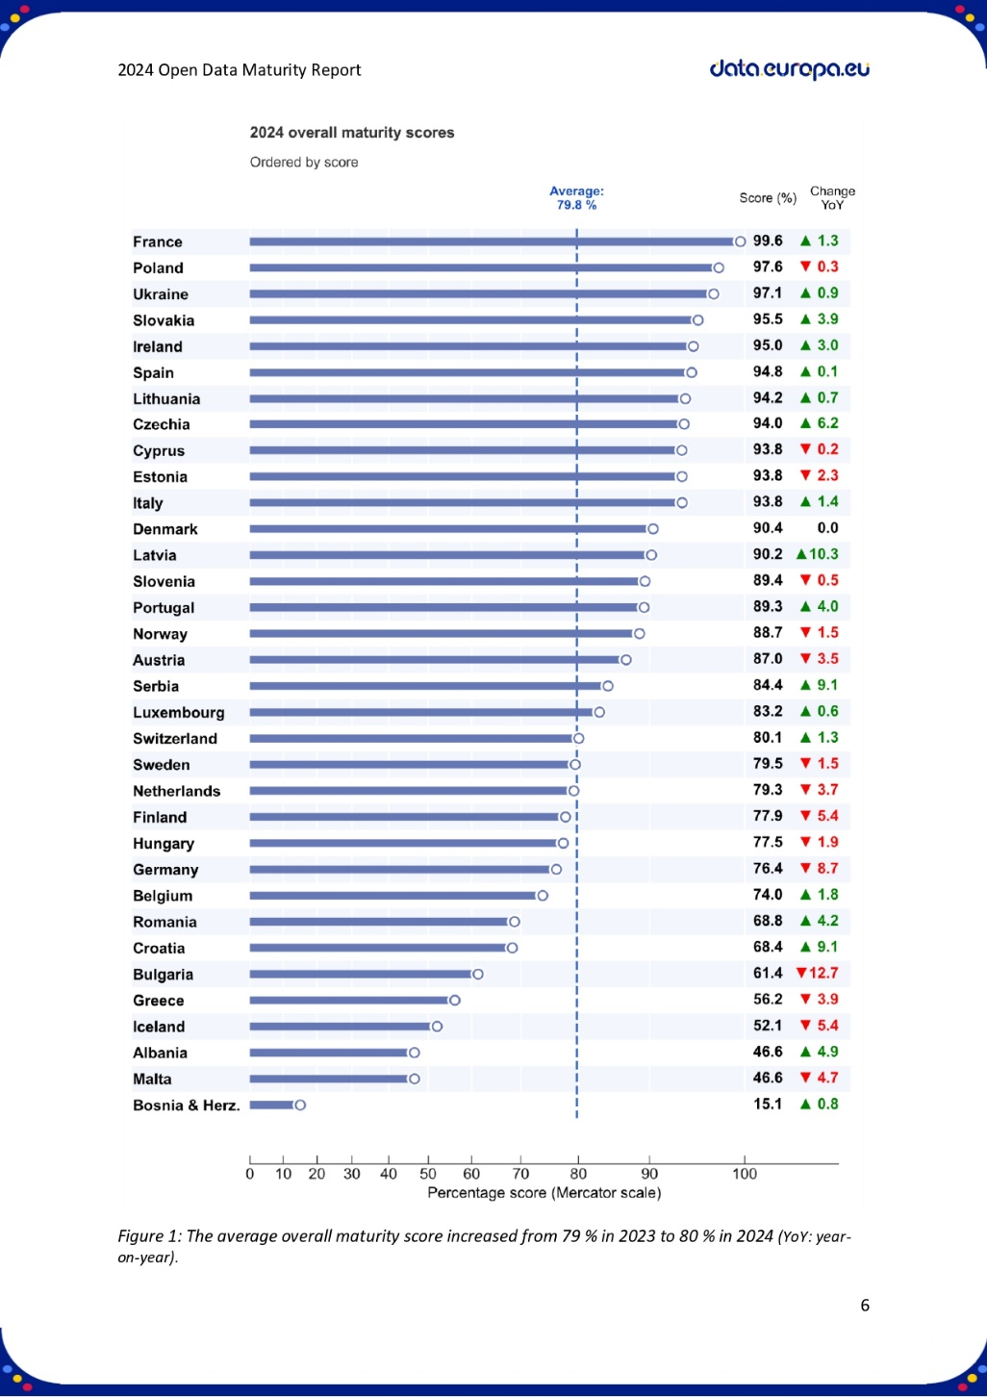
Wykres przedstawiający wyniki rankingu Open Data Maturity 2024. Źródło Raport Open Data Maturity 2024 r.
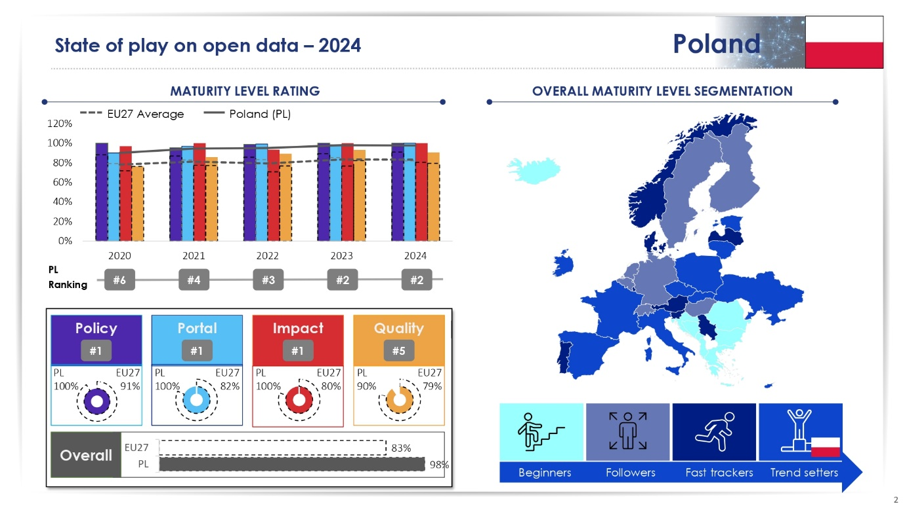
Szczegółowe wyniki Polski w rankingu Open Data Maturity 2024. Źródło Raport Open Data Maturity 2024 r.
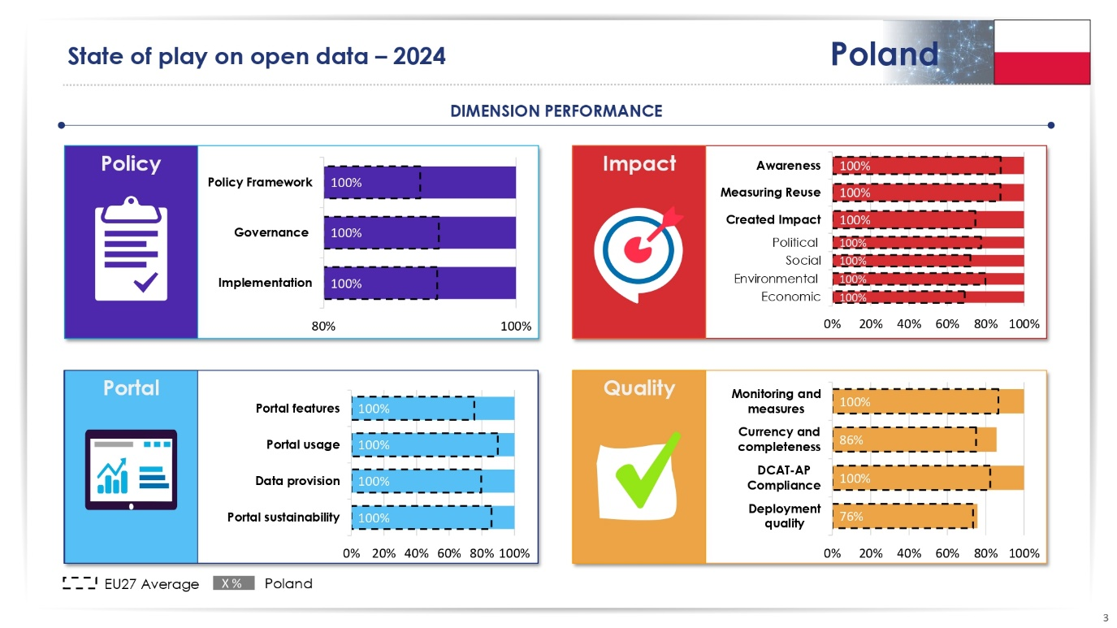
Szczegółowe wyniki Polski w rankingu Open Data Maturity 2024 (ciąg dalszy) Źródło Raport Open Data Maturity 2024 r.
Działania podejmowane w zakresie otwartości danych podsumowywane są także przez OECD. W ostatnim opublikowanym raporcie „2023 OECD Open, Useful and Re-usable data (OURdata) Index”, obejmującym swym zakresem działania dot. otwartości danych prowadzone w 40 krajach, Polska została sklasyfikowana na trzecim miejscu – za Koreą Południową i Francją. Kolejna edycja raportu OURdata Index planowana jest na 2025 r.
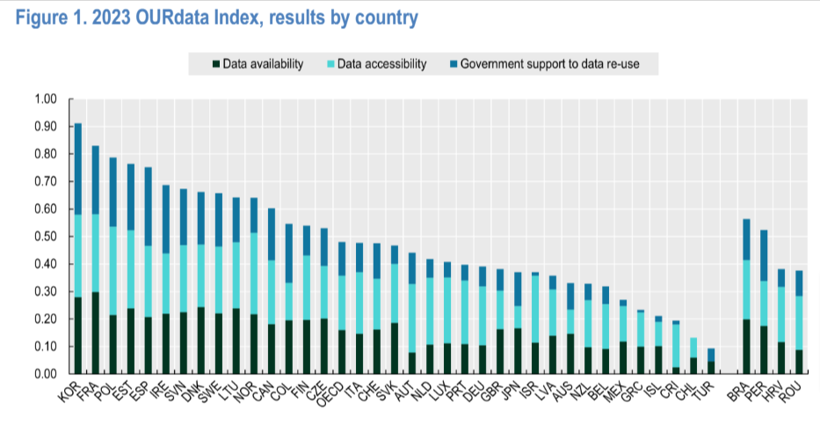
Wykres przedstawiający wyniki rankingu OURdata 2023 Index. Źródło 2023 OECD Open, Useful and Re-usable data (OURdata) Index.

2.3 10-lecie portalu dane.gov.pl
W maju 2024 r. polski portal otwartych danych obchodził 10-lecie swojego istnienia. Z tej okazji przeprowadzono szereg aktywności podsumowujących historię serwisu i jego osiągnięcia, a także zachęcających do ponownego wykorzystywania zgromadzonych w nim danych.
W ramach 10-lecia portalu w dniu 17 maja 2024 r. w siedzibie Ministerstwa Cyfryzacji została zorganizowana konferencja prasowa z udziałem Ministra Cyfryzacji, a także osób zajmujących się na co dzień zarządzaniem portalem. Przygotowano ponadto film zachęcający do korzystania z danych z portalu oraz szereg postów w mediach społecznościowych.
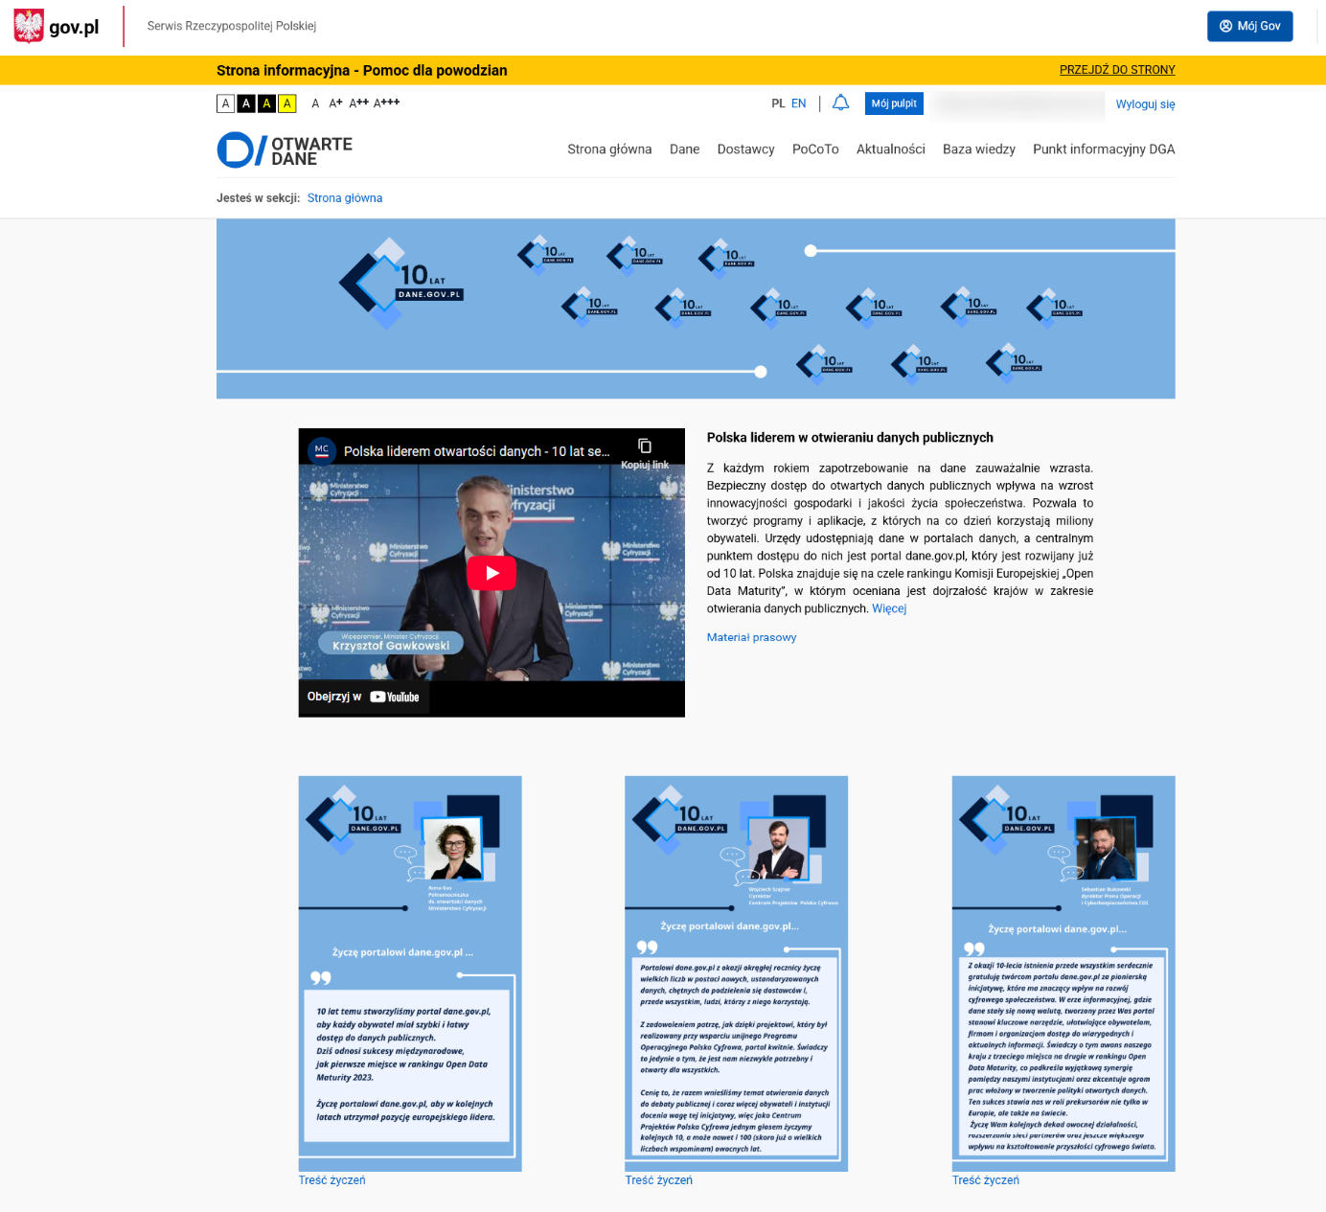
Strona portalu dane.gov.pl poświęcona 10 rocznicy jego funkcjonowania.
W ciągu dziesięciu lat istnienia w portalu dane.gov.pl zgromadzono ponad 40 tysięcy danych, udostępnianych przez kilkuset edytorów w imieniu ponad 400 dostawców. Podmiotami publikującymi powyższe dane są administracja rządowa, samorządowa oraz podmioty prywatne. Warto podkreślić, że w 2020 r. zmiany ustawowe wprowadziły możliwość dobrowolnego publikowania danych prywatnych w portalu. Na przestrzeni okresu funkcjonowania portalu stopniowo ulegała poprawie jakość udostępnianych w nim danych. Obecnie są to głównie dane na przynajmniej 3 poziomie otwartości (format CSV), pojawia się także systematycznie coraz więcej danych na wyższych poziomach otwartości danych, tj. m.in. w formacie json-ld.
Portal przez 10 lat przechodził transformację pod względem funkcjonalności, co przełożyło się na jego pozytywny odbiór. Jako potwierdzenie można przytoczyć statystyki badania Komisji Europejskiej „Open Data Maturity”. W 2019 r. polski portal uplasował się na 11. miejscu, natomiast w ubiegłorocznej edycji badania zajął 1. miejsce (szczegóły w rozdziale nr 2.2: Międzynarodowe rankingi dot. otwierania danych). Funkcjonalnościami dostępnymi w portalu są m.in.:
- dostęp do danych oraz metadanych udostępnionych w portalu za pomocą API,
- moduł zaawansowanego podglądu i wizualizacji danych na mapach, wykresach,
- funkcja „Zaproponuj nowe dane”, dzięki której użytkownicy portalu sugerują administracji jakie dane są dla nich cenne i powinny zostać upublicznione w portalu,
- możliwość automatycznej publikacji metadanych z portali regionalnych (tzw. harvesting),
- walidatory i komunikaty dla edytorów portalu mające na celu poprawę jakości danych dodawanych do portalu i ułatwiające proces dodawania danych,
- automatyczna konwersja danych na wyższy stopień otwartości, tj. CSV oraz JSON-LD,
- warstwa edukacyjna i społecznościowa, dostarczająca wiedzy nt. portalu oraz zagadnień związanych z otwartością danych.
Funkcje portalu pomagają również dostawcom danych w śledzeniu popularności danych oraz w rozumieniu zapotrzebowania na nie. Istotnym jest również to, że portal wykorzystuje oprogramowanie open source oraz publikuje w sposób otwarty swój kod źródłowy. Rolę administratora portalu pełni minister właściwy do spraw informatyzacji. Za warstwę merytoryczną i współpracę z dostawcami danych odpowiada Departament Zarządzania Danymi Ministerstwa Cyfryzacji. Prace deweloperskie, jak utrzymanie i rozwój portalu prowadzi Centralny Ośrodek Informatyki.

2.4. Rozpoczęcie realizacji projektu „Dane 3.0 - wymiana, wartość”
Pozytywne doświadczenia płynące z realizacji poprzednich projektów finansowanych z zakończonego już Programu Operacyjnego Polska Cyfrowa 2014-2020 (projekty „Otwarte dane – dostęp, standard, edukacja” oraz „Otwarte Dane Plus”) wskazują na celowość wsparcia POD działaniami projektowymi. Mimo osiągniętych już rezultatów znajdujących odzwierciedlenie w raportach instytucji międzynarodowych (szczegóły w rozdziale nr 2.2: Międzynarodowe rankingi dot. otwierania danych), konieczne wydaje się pozyskanie dodatkowych środków w celu realizacji zadań określonych w POD. Portal dane.gov.pl powinien ewoluować i wymaga rozwoju funkcjonalności, które będą sprzyjać ponownemu wykorzystywaniu danych. Nawiązując do głównego celu Programu oraz do wciąż dużego zapotrzebowania na dane ze strony użytkowników portalu, konieczna jest ponadto dalsza współpraca z instytucjami, które dysponują dużą liczbą danych o znaczącym potencjale ponownego wykorzystywania w celu m.in. otwarcia przez API danych o wysokiej wartości.
Biorąc powyższe pod uwagę Ministerstwo Cyfryzacji rozpoczęło w październiku 2024 r. rzeczową realizację projektu pn. „Dane 3.0. - wymiana, wartość”. Projekt jest współfinansowany z Funduszu Europejskiego na Rozwój Cyfrowy 2021-2027 (FERC), w ramach działania FERC.02.03 Cyfrowa dostępność i ponowne wykorzystanie informacji. Projekt jest realizowany w partnerstwie z: Głównym Urzędem Statystycznym, Głównym Inspektoratem Ochrony Środowiska, Instytutem Badawczym Leśnictwa, Generalną Dyrekcją Ochrony Środowiska oraz Ministerstwem Rozwoju i Technologii. Czas realizacji projektu to 36 m-cy.


Banner projektu "Dane 3.0 - wymiana, wartość"
Celem projektu jest zwiększenie ilości i jakości informacji sektora publicznego dostępnych do ponownego wykorzystania, w tym w szczególności danych o wysokiej wartości, poprzez:
- udostępnienie nowych danych m.in. poprzez API, z których będą korzystać przede wszystkim obywatele, przedsiębiorcy, dziennikarze, informatycy i administracja publiczna (ponad 24 TB danych publicznych, w tym dane o wysokiej wartości dotyczące: jakości powietrza w Polsce, poziomach hałasu, środowiska, badań Puszczy Białowieskiej oraz sytuacji społeczno-gospodarczej),
- budowę i modernizację 49 API do systemów teleinformatycznych/baz oraz modernizację tych systemów i baz,
- rozbudowę portalu dane.gov.pl o funkcjonalności usprawniające jego użyteczność, zarządzanie danymi, ich jakość i wykorzystanie,
- usystematyzowanie i eksperckie wsparcie procesu otwierania danych w urzędach oraz zarządzania danymi,
- poszerzenie wiedzy i umiejętności pracowników administracji w zakresie przygotowania danych do udostępniania oraz korzystania z danych w pracy urzędniczej (szkolenia w ramach Akademii Danych, kurs e-learningowy),
- promocję danych i wzrost wykorzystywania danych dostępnych w portalu dane.gov.pl. (planowane jest w tym zakresie m.in. przeprowadzenie maratonu programowania na danych otwartych w ramach projektu, videoblogi o tematyce otwartych danych).

Podsumowanie
Kolejny, czwarty już rok realizacji POD był okresem intensywnych prac realizatorów Programu, w tym ministra właściwego do spraw informatyzacji, który koordynował jego wdrażanie. Sprawozdane w niniejszym dokumencie działania, które były realizowane
w 2024 r., umożliwiły wzrost wartości kluczowych wskaźników określonych dla Programu oraz osiągnięcie przez Polskę wysokiej pozycji w międzynarodowych rankingach dotyczących otwartości danych.
Analiza osiągniętych wskaźników wskazuje na konieczność zintensyfikowania działań mających na celu zwiększenie podaży danych, w tym w szczególności danych dynamicznych i danych o wysokiej wartości udostępnianych za pomocą API. Ważne w tym zakresie będzie prowadzenie działań informacyjnych i promocyjnych, w tym skierowanych do instytucji, które dotychczas nie zaangażowały się aktywnie w proces otwierania danych. Konieczne jest także zapewnienie dalszego rozwoju portalu danych, w tym w zakresie funkcjonalności, które będą sprzyjać ponownemu wykorzystywaniu danych.
Część z powyższych zadań będzie wspierana dzięki rozpoczętemu w 2024 r. projektowi „Dane 3.0. - wymiana, wartość”, którego realizacja w 2025 r. i kolejnych latach będzie kluczowa dla osiągnięcia założonych dla Programu wskaźników. Dla zapewnienia właściwej realizacji POD oraz sprawdzenia efektów jego oddziaływania na 2025 r. zaplanowano ponadto przeprowadzenie kolejnej ewaluacji Programu.

M.P. poz. 290
Sprawozdania z realizacji Programu są dostępne pod adresem https://dane.gov.pl/pl/knowledgebase/useful-materials/sprawozdania-z-realizacji-programu-otwierania-danych-na-lata-2021-2027
Zgodnie z § 2 ust. 1 Programu jego realizatorami są członkowie Rady Ministrów oraz Prezes Głównego Urzędu Statystycznego.
Dz. U. z 2023 r. poz. 1524.
Dz. Urz. UE L 172 z 26.06.2019, str. 56.
Dz. Urz. UE L 19 z 20.01.2023, str. 43.
Pełny raport nt. stanu wdrożenia w Polsce rozporządzenia w sprawie danych o wysokiej wartości jest dostępny w Bazie wiedzy w portalu dane.gov.pl w zakładce: Dane o wysokiej wartości: https://dane.gov.pl/pl/knowledgebase/useful-materials/dane-o-wysokiej-wartosci-hvd
Monitoring, o którym mowa w raporcie, objął nie tylko realizatorów Programu, ale również jednostki przez nich podległe lub nadzorowane.
https://dane.gov.pl/pl/knowledgebase/useful-materials/harmonogramy-udostepniania-danych
Załącznik nr 1 - realizacja harmonogramów OD w 2024 (nowe dane).
Załącznik nr 2 - realizacja harmonogramów OD w 2024 (poprawa jakości danych i podnoszenie st. otwartości).
Załącznik nr 3 - działania poza harmonogramami OD w 2024 (nowe dane lub poprawa jakości danych lub st. otwartości).
https://dane.gov.pl/pl/dataset/3932,swiadczenia-w-ramach-rehabilitacji-leczniczej-dla
https://dane.gov.pl/pl/dataset/3842,informacje-o-psychoterapii-wizytach-u-psychologow
Zgodnie z harmonogramem określonym w załączniku nr 1 do POD - tabela nr 2 „Plan dobudowy API”.
Załącznik nr 4 - informacja na temat realizacji dobudowy API do baz i rejestrów.
https://dane.gov.pl/pl/dataset/4647,api-do-systemu-transtat
https://www.gov.pl/web/gugik/nowa-usluga-api-do-wyszukiwania-geodetow-uprawnionych
https://dbw.stat.gov.pl/katalog/hvd
Projekt współfinansowany ze środków Programu Operacyjnego Polska Cyfrowa (POPC).
https://www.gov.pl/web/cyfryzacja/strategia-cyfryzacji-polski-do-2035-roku
Konsultacje prowadzone dnia 20 czerwca 2024 r. na PGE Narodowym oraz dnia 11 grudnia 2024 r. Z podsumowaniem konsultacji można zapoznać się na stronie https://www.gov.pl/web/cyfryzacja/strategia-cyfryzacji-panstwa--podsumowanie-konsultacji-spolecznych-ministerstwa-cyfryzacji oraz https://www.gov.pl/web/cyfryzacja/strategia-cyfryzacji-panstwa--wyniki-konsultacji-spolecznych
Model otwartych danych pod względem jakości opracował Tim Berners-Lee, twórca sieci WWW i prekursor Linked Data.
(Dz. Urz. UE L 152 z 03.06.2022, str. 1 oraz Dz. Urz. UE L 132 z 17.05.2023, str. 89).
https://dane.gov.pl/pl/dga
https://legislacja.rcl.gov.pl/projekt/12389302
RDz. Urz. UE L 2854/2023 z 22.12.2023.
https://dane.gov.pl/media/ckeditor/2020/05/29/standard-prawny.pdf
https://dane.gov.pl/pl/knowledgebase/useful-materials/nowy-przewodnik-dla-dostawcow-danych
https://dane.gov.pl/pl/showcase
https://dane.gov.pl/pl/showcase/1309,dzieci-edupl-przewodnik-po-zobkach-i-klubach-dzieciecych.
https://dane.gov.pl/pl/showcase/1308,poznajmy-polske
Decyzja nr 2/2024 Przewodniczącego Komitetu Rady Ministrów do spraw Cyfryzacji z dnia 25 marca 2024 r.
https://www.gov.pl/web/baza-wiedzy/aktualnosci
Kursy dla naukowców: Zarządzanie danymi badawczymi dla naukowców – kurs podstawowy, link: https://navoica.pl/courses/course-v1:NCN+RDM_03+2024_02/course/ Zarządzanie danymi badawczymi dla naukowców – kurs średnio zaawansowany, link: https://navoica.pl/courses/course-v1:NCN+RDM_04+2024_02/course/ Kursy dla data stewardów: Zarządzanie danymi badawczymi dla Data Stewardów – kurs podstawowy, link: https://navoica.pl/courses/course-v1:NCN+RDM_01+2024_02/course/ Zarządzanie danymi badawczymi dla Data Stewardów – kurs średnio zaawansowany, link: https://navoica.pl/courses/course-v1:NCN+RDM_02+2024_02/course/
https://eosc.eu/news/2025/02/eoscs-build-up-phase-to-begin-with-march-kick-off/
W najnowszym rankingu za 2024 r. Polska utrzymała 2 miejsce w grupie państw-liderów otwartości danych. Więcej informacji na ten temat w rozdziale 2.2. Międzynarodowe rankingi dot. otwierania danych.
https://dane.gov.pl/pl/knowledgebase/useful-materials/kalendarium
https://kongres2024.stat.gov.pl/
https://bialystok.stat.gov.pl/seminaria-i-konferencje/seminarium-naukowe-statystyka-w-praktyce-ii-edycja-12-marca-2024-r/
https://data.europa.eu/sites/default/files/odm2024_full_report.pdf
https://dane.gov.pl/pl/knowledgebase/useful-materials/raport-z-badania-wsrod-przedsiebiorcow-na-temat-wielkosci-i-charakterystyki-rynku-ponownego-wykorzystania-danych-publicznych-w-polsce
https://www.oecd-ilibrary.org/deliver/a37f51c3-en.pdf?itemId=%2Fcontent%2Fpaper%2Fa37f51c3-en&mimeType=pdf
https://dane.gov.pl/source-code/
Więcej informacji na temat projektu znajduje się na stronie https://dane.gov.pl/pl/promotion/dane-wymiana-wartosc?lang=pl&rev=-1

